编号：02 未经许可不得它用

国家信息中心2021年度青年人才基础研究项目成果

# 后疫情时代中国企业走出去投资和 产业链供应链风险研究

部 门：综合管理部

项目负责人：李陶亚

目 录

一、中国企业对外投资和产业链供应链变化特点 3

（一）“十三五”时期我国对外直接投资概况 5

（二）后疫情时代企业“走出去”的趋势变化 10

（三）我国企业“走出去”和产业链供应链风险识别机制 18

二、后疫情时代我国企业“走出去”环境风险分析 22

（一）影响中国企业“走出去”的环境因素 22

（二）中国企业“走出去”面临的新形势 26

（三）中国企业“走出去”风险策略模式选择 30

三、后疫情时代中国企业海外投资区域风险评估模型 34

（一）指标选取 35

（二）风险影响因素指标体系评述 38

（三）2019年国别风险综合得分情况 40

（四）2020年国别风险综合得分情况 49

四、后疫情时代中国企业“走出去”重点区域投资风险评估 54

（一）中国对美投资风险评估 54

（二）中国在欧投资风险评估 61

（三）中国在东盟投资风险评估 66

五、后疫情时代中国企业“走出去”风险应对策略 71

（一）做好风险规避——构建以我为主的区域价值链治理体系 71

（二）强化风险管控——提高企业风险防范意识 72

（三）构建风险缓释——加强规划指引和政策扶持 72

（四）实现风险共担——形成政府协调长效机制 73

（五）推动风险转移——嵌入跨国公司全球供应链产业链 73

参考文献 74

后疫情时代中国企业走出去投资和 产业链供应链风险研究

摘 要

新冠肺炎疫情自暴发以来，对世界经济产生严重冲击，2020年全球外国直接投资同比下降42%，中国对外直接投资却逆势上扬。在后疫情时代，中国企业对外直接投资面临一系列挑战，一方面，发达国家不断加强对中资企业的审查和监管力度，如美国、欧盟等纷纷强化外资审查工具箱；另一方面，疫情致使部分国家实施停工停产、禁航禁运等管制措施，产业链和供应链不确定性明显增加，对我境外投资企业的正常经营运转产生较大影响。本文通过构建后疫情时代中国企业海外投资区域风险评估模型，对2019年度和2020年度全球104个国家进行了国别综合风险测算和对比，对疫情暴发后经济风险、债务风险、社会风险的变化予以重点关注。在此基础上，本文对我国对外直接投资的重点区域美国、欧盟、东盟进行了定性定量相结合的分析，认为要推动后疫情时代我国企业“走出去”行稳致远，提升中国对外投资质量和效益，实现对外投资高质量发展，应从风险规避、管控、缓释、共担和转移等维度做好“走出去”风险应对。

## 一、中国企业对外投资和产业链供应链变化特点

对外投资（Outward Foreign Investment，简称OFI）也被称为国际投资或海外投资[[1]]。按对外投资的形式和性质划分，主要分为对外直接投资（OFDI）和间接投资（OFII）两类。本文中所指的对外投资以对外直接投资为主。根据国际货币基金组织（IMF）对OFDI的定义：对外直接投资是指一国投资者在本国以外的国家或地区所经营的企业中通过参与经营而拥有持续收益的一种投资，目的是为了对该企业的经营管理具有有效发言权。

早在党的十五届五中全会上，“走出去”战略就与西部大开发、城镇化和人才战略被列为四大新战略[[2]]。党的十七大报告提出将“引进来”和“走出去”更好地结合起来，预示我国“走出去”和“引进来”双向开放格局向纵深发展。从图1可以看出，自2003年相关政府部门权威发布年度数据以来，我国对外直接投资实现了跨越式增长。2002-2020年，中国对外投资的年均增长速度高达25.2%，2020年对外投资流量是2002年的57倍。

习近平总书记指出[[3]]，要统筹“走出去”和“引进来”，双向开放才能实现更好的利益融合。对外开放坚持引进来和走出去并重，是开放型经济发展到较高阶段的重要特征，也是更好统筹国际国内两个市场、两种资源，推动国内国际双循环相互促进的有效途径。

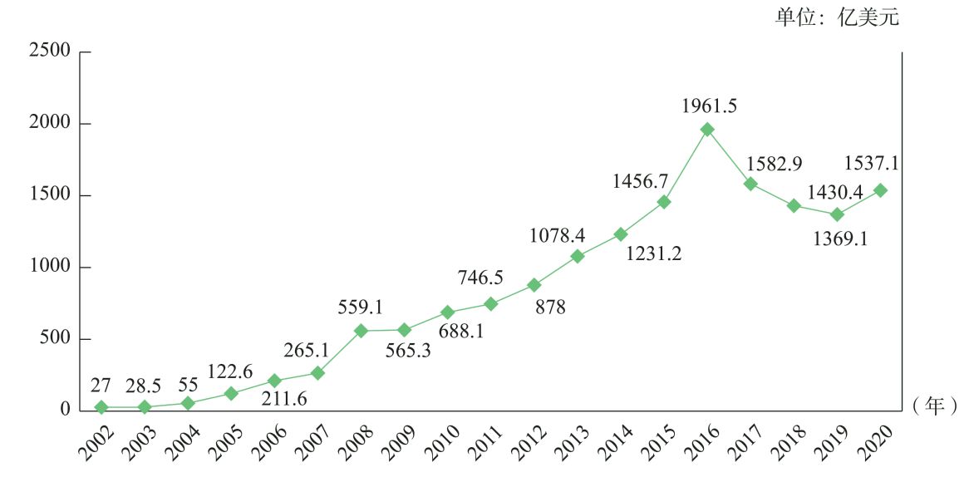

图1 2002-2020 年中国对外直接投资流量

资料来源：2020年度中国对外直接投资统计公报

### （一）“十三五”时期我国对外直接投资概况

“十三五”时期，我国对外投资合作快速发展，对外投资规模预计达7881亿美元，年均1576亿美元，稳居全球对外直接投资流量前三，为高质量共建“一带一路”、服务经济社会发展和国家大局作出了积极贡献。主要表现出如下特点：

#### 1.对外投资整体保持健康有序

（1）对外投资规模不断扩大

经过“十三五”时期的快速发展，我国已稳居对外投资大国前列，连续九年位列全球对外直接投资流量前三，全球占比保持稳定。截至2020年底，我国有2.8万家境内投资者在国（境）外设立对外直接投资企业4.5万家，分布在全球189个国家（地区）。2020年，我国对外直接投资流量为1537.1亿美元，存量超过2.5万亿美元，比2015年翻一番，分别占全球当年流量、存量的20.2%和6.6%，分列全球国家（地区）的第1和第3位，表明中国对外投资在全球外国直接投资中的影响力不断扩大。

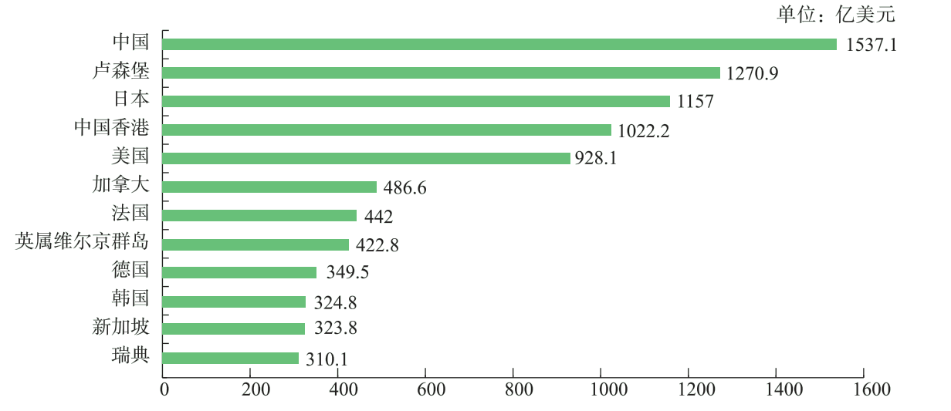

图2 2020年中国与全球主要国家（地区）对外投资流量对比

资料来源：2020年度中国对外直接投资统计公报

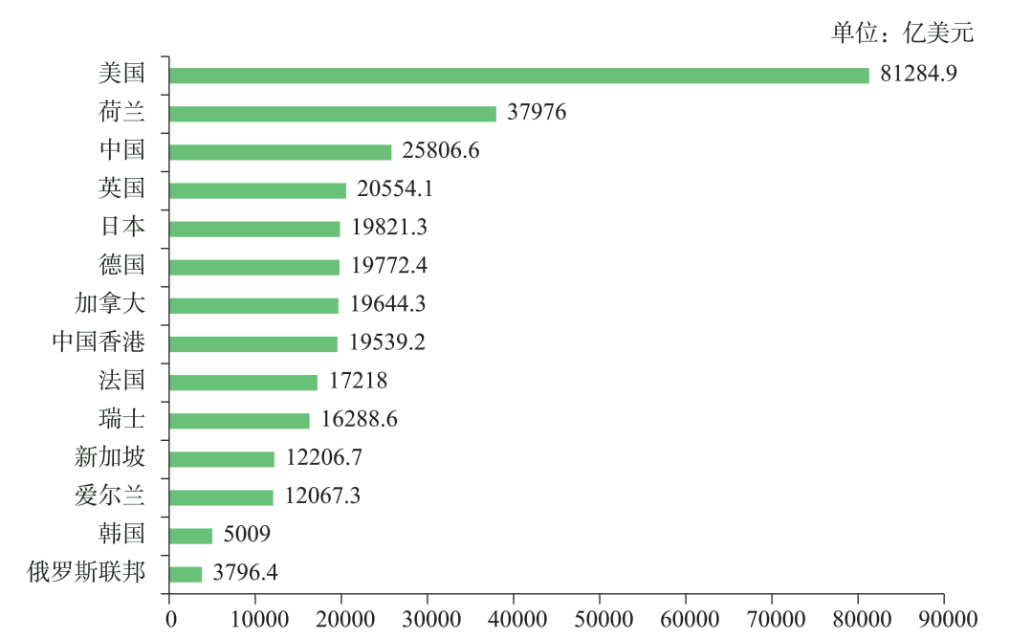

图3 2020年中国与全球主要国家（地区）对外投资存量对比

资料来源：2020年度中国对外直接投资统计公报

（2）对外投资行业结构相对集中

“十三五”期间，我国对外直接投资覆盖了国民经济18个行业大类，其中，对重点行业投资实现较快增长，例如，2020年装备制造业、信息技术业、科研和技术服务业对外投资分别增长21.9%、9.6%和18.1% [[4]]。2020年，对外投资中流向租赁和商务服务（387.2亿美元）、制造业（258.4亿美元）、金融（196.6亿美元）、批发和零售业（230亿美元）的投资均超过百亿美元，表明对外投资中服务业引领的趋势较为明显。

（3）对外投资区位分布广泛

“十三五”时期，我国对外直接投资遍布六大洲189个国家（地区），投资流向主要集中在亚洲、欧洲、美洲地区。2020年，流向亚洲的投资（1123.4亿美元）占到2020年对外直接投资流量的73.1%；流向欧洲的投资（126.9亿美元）同比增长20.6%，占当年对外直接投资流量的8.3%。除流向大洋洲的投资减少三成外，对其他地区的投资均呈不同程度增长。

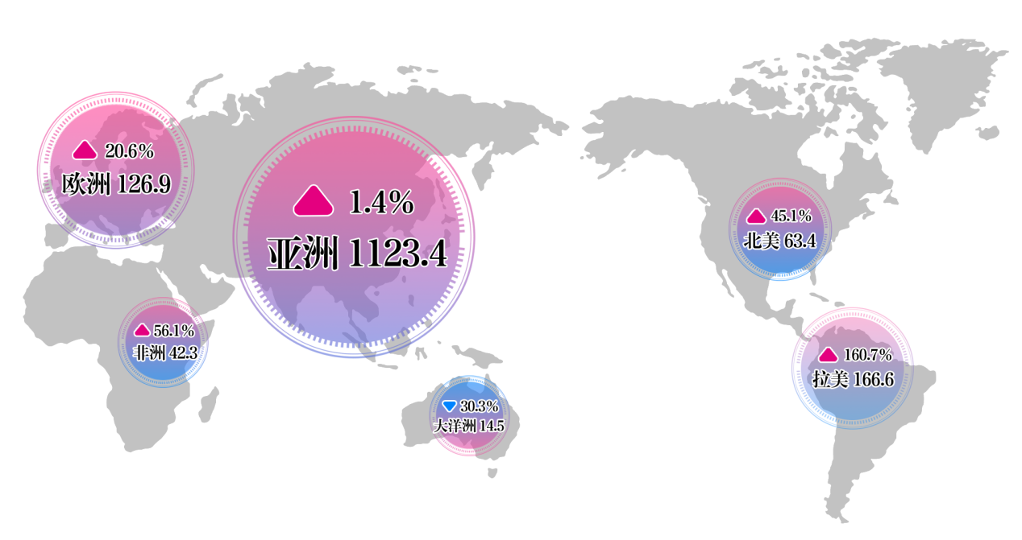

图4 2020年中国对外直接投资流量地区分布（单位：亿美元）

资料来源：2020年度中国对外直接投资统计公报

从国家（地区）分布来看，“十三五”期间我国对外投资的国别（地区）集中度依然较高，投资存量和流量主要集中在中国香港地区、开曼群岛、英属维尔京群岛等。例如，截止2020年末，对中国香港的直接投资存量达到1.44万亿美元，占我国对外投资存量的55.7%。投资流向高度集中于一些具有特殊政策的“避税天堂”，说明多数企业对外投资的主要目的是避税，也在一定程度上掩盖了对外投资区位分布和投资流向的真实情况[[5]]。

（4）对“一带一路”沿线国家投资稳步增长

“十三五”期间，我国对“一带一路”沿线国家投资合作稳步增长，累计投资规模超过900亿美元，对外承包工程新签合同额约6700亿美元。仅2020年，我国在“一带一路”沿线63个国家便设立境外企业近1.1万家，实现直接投资225.4亿美元，同比增长20.6%，占同期我国对外直接投资流量的14.7%。从行业构成来看，2020年对外直接投资以流向制造业、批发和零售业、建筑业、金融业、科学研究和技术服务业为主；在沿线国家承包工程完成营业额911.2亿美元，占全国对外承包工程的58.4%；从国别构成来看，主要流向新加坡、印尼、越南、泰国、阿联酋、马来西亚等国家。其中，我国对“一带一路”沿线国家非金融类直接投资177.9亿美元，同比增长18.3%，占全国对外投资比重上升到16.2%。

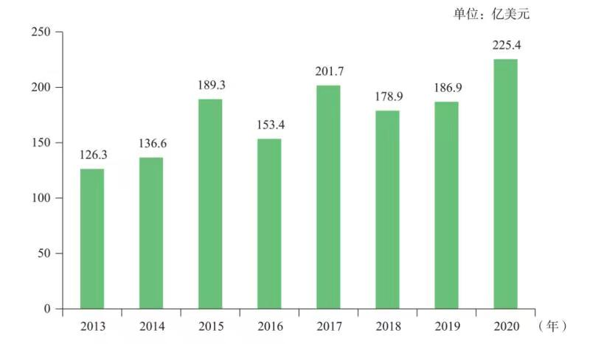

图5 2013-2020年中国对“一带一路”沿线国家投资流量

资料来源：2020年度中国对外直接投资统计公报

#### 2.对外投资合作便利化规范化程度明显提高

（1）简化备案审核程序

“十三五”时期，我国不断深化“备案为主、核准为辅”的境外投资管理体制改革。2017年底，结合境外投资发展新特点和企业提出的新诉求，国家发改委颁布《企业境外投资管理办法》，推出取消信息报告制度，取消地方初审、转报环节，放宽投资主体履行核准、备案手续的最晚时间要求等三项重大改革举措，进一步简化了境外投资事前管理流程。2018年1月，商务部等部门制定了《对外投资备案（核准）报告暂行办法》，进一步规范企业对外投资审批流程。

（2）突出企业主体地位

2013年3月公布的《国务院机构改革和职能转变方案》，明确要求真正落实企业和个人投资自主权。2014年，境外投资管理由逐项核准改为备案为主、核准为辅，企业自主决策、自负盈亏、自担风险。2017年以来，国家先后取消对外承包工程资格审批和项目投议标许可，研究建立“备案+负面清单”管理模式。企业主体地位的明确显著促进了我国对外承包工程行业的发展，“十三五”期间预计完成营业额8000亿美元，年均约1600亿美元，总体规模和市场份额均居世界前列。

（3）全面推行在线办理

发改委、商务部等部门通过电子政务系统进行备案管理，显著提升了对外投资合作备案的工作效率，98%以上的境外投资项目均已实现网上备案。企业可直接登陆全国对外投资管理和服务网络系统填报项目备案，真正做到让企业少跑腿、好办事。

表1 我国境外投资审批制度改革一览表

|  |  |  |
| --- | --- | --- |
| 时间 | 方式 | 管理权限 |
| 2004年以前 | 审批制 | 中方投资额在100万美元以上项目需报国家发展改革委审批 |
| 2004年7月 | 核准制 | 1000万美元以上的非资源开发类项目、3000万美元以上资源开发类项目由国家发展改革委核准或报国务院核准 |
| 2011年2月 | 核准制 | 1亿美元以上的非资源开发类项目、3亿美元以上资源开发类项目由国家发展改革委核准或报国务院核准 |
| 2014年4月 | 备案+核准 | 10亿美元以上项目和敏感类项目由国家发展改革委核准或报国务院核准，其他项目实行备案制 |
| 2014年12月 | 备案+核准 | 除敏感类项目需国家发展改革委核准外，其他项目一律实行备案制 |
| 2018年3月 | 备案+核准 | 取消信息报告制度，取消地方初审、转报环节，放宽投资主体履行核准、备案手续的最晚时间 |

资料来源：丛书编写组. 学习贯彻习近平新时代中国特色社会主义经济思想 做好“十四五”规划编制和发展改革工作系列之建设更高水平开放型经济新体制[M]. 中国计划出版社, 中国市场出版社, 2020.

#### 3.对外投资合作服务保障体系不断健全

（1）完善投资促进体系

“十三五”时期，我国已初步形成了覆盖全国的多层次对外投资合作促进体系。一是政府间建立的双边或多边产能合作和第三方市场合作机制。例如，截至2019年11月，中国与104个国家签订了双边投资协定；二是形成以贸促会为核心的全国性综合贸易投资促进机构，为不同规模、行业和地区的企业提供精准服务；三是各行业协会成立的电力、石化、钢铁、有色等国际产能合作企业联盟为企业抱团出海、集群发展提供平台。

（2）优化金融支持体系

“十三五”期间，我国金融体系支持企业走出去更趋成熟。国家积极筹建亚投行、新开发银行等政策性银行，通过银团贷款、银行授信等方式开展多边金融合作；设立丝路基金、中非中拉产能合作基金等对外投融资基金，参与一批境外重大项目的投融资合作；鼓励国内金融机构在海外设立分支机构，支持条件成熟的企业在境外资本市场上融资；鼓励地方政府与银行成立投贷联动引导基金，开设民营企业贷款担保业务；对境外投资企业实施出口退税、增值税免税等优惠政策，完善境外所得税抵免政策。

（3）强化政府监管体系

“十三五”时期，为规范企业对外投资行为，减少非理性投资风险，2017年国家相关部委联合发布《关于进一步引导和规范境外投资方向的指导意见》，明确了鼓励、限制和禁止的三类境外投资活动，通过规范对境外投资事中事后的监管，引导企业理性、合规开展对外投资合作。同时，根据企业性质，对中央企业、民营企业、银行保险等特殊行业加强监管。例如，要求央企建立健全境外投资管理制度，强化战略引领、明确决策程序、规范经营行为等。“十三五”期间，通过加强对央企境外投资的全流程管理，中央企业实现海外营业收入超过24万亿元，利润总额接近6000亿元，对外投资收益率达到6.7%[[6]]。

### （二）后疫情时代企业“走出去”的趋势变化

2020年初，新冠疫情的暴发深刻改变了世界面貌，全球宏观经济形势亦发生重大调整，世界经历百年未有之大变局。贸易保护主义、单边主义、民族主义思潮愈演愈烈，地缘政治形势错综复杂，为中国企业走出去带来前所未有的困难和挑战。在此背景下，如何认识走出去企业面临的短期和中长期疫情冲击，以及全球产业链供应链变化特点，将有助于明晰后疫情时代我国对外投资的发展趋势。

#### 1.新冠疫情对我国对外投资的影响

新冠疫情发生后，全球多国宣布停航、关闭边境、限制居民外出、保持社交距离等禁令，一些行业停工停产，对我国对外投资产生了一定影响。

（1）对投资流量的影响

**一是对外直接投资流量下降。**2020年1-10月，我国对外非金融类直接投资为863.8亿美元，同比下降3.2%[[7]]。从投资方式上看，受疫情影响，中国对外投资并购总体规模下降。2020年，企业共实施对外投资并购项目513起（较上年增加46起），涉及61个国家（地区），实际交易总额282亿美元，同比下降17.7％。

**二是地方企业投资呈现亮点。**2020年1-10月，地方企业对外直接投资总额为627.5亿美元，同比增长11.7%。这主要得益于各级政府部门在疫情暴发后，对我境外中资企业及时进行指导帮助，在做好疫情防控的前提下，稳妥推进复工复产，同时积极利用疫情带来的机遇，拓展我国企业在数字经济、信息基础设施、医疗卫生等领域的投资。

**三是对“一带一路”沿线国家投资增长迅速。**尽管受到疫情因素影响，2020年，对外非金融类直接投资流量1340.5亿美元，同比增长14.6％，对外投资带动出口1737亿美元，同比增长48.8％，占中国货物出口总值的6.7％。

（2）对境外中资企业的短期冲击

**1）项目执行遇阻。**疫情对我境外中资企业的冲击主要在于影响项目执行。由于投资目的地国关闭边境、削减航班、撤销签证等措施，且疫情的暴发恰逢我国春节期间，导致国内大量人员无法及时前往或返回海外项目现场。此外，供应链不稳定或中断导致生产进程延后，物流运输不畅使设备难以按时抵达。一些国外企业以更换当地供应商和增加本地员工数量等方式应对疫情冲击，并由此产生高昂的额外成本。长此以往，势必将导致项目违约风险增加，企业由此招致更大损失。

**2）市场开发遇困。**疫情导致各国被迫采取“封城”或“封国”等社交隔离措施，导致中资企业在海外市场的开发中断。海外市场开发需要长期、连续和不间断的投入，需要走出去企业与海外团队、潜在客户、政府机构、合作伙伴等保持密切沟通和人员交流。疫情导致企业海外市场开发人员难以外派，易导致项目前期投入和项目跟踪中断，且国内外复工复产进度不一致、办公状态差异明显，存在“脱节”或“失联”风险，导致项目机会被浪费甚至前功尽弃。预计疫情对我企业海外市场开发的不利影响将延续到2022年甚至更长时间，并导致项目储备减少、合同金额缩水和对外投资总额下滑。

**3）经营环境遇变。**在疫情暴发和传播初期，一些海外承包商认为中国企业承揽项目将显著增加疫情输入风险和项目延期风险，从而将中国企业人为排除在评标范围外。而随着疫情的全球蔓延，以及少数国家将疫情污名化的举动，导致我国企业走出去的舆情风险增加。在项目业主和投资东道国恢复正常前，无论是作为出口商、承包商还是投资方，都将承受较大压力和更为复杂的经营环境。

|  |
| --- |
| **专栏1 后疫情时代中国企业对“一带一路”沿线国家投资风险分析**  “一带一路”倡议提出7年来，取得了丰硕成果，有力推动了沿线国家基础设施、贸易、金融、医疗等方面的发展。2020年，在疫情冲击叠加逆全球化的背景下，“一带一路”国家普遍面临经济下滑、货币贬值以及债务攀升的压力。疫情导致的封锁和经济停滞大幅削弱了全球消费和对外投资，外部需求的疲弱及大宗商品价格震荡也冲击了部分以初级产品出口为主的“一带一路”国家。尽管如此，中国与“一带一路”沿线国家之间的经贸往来和投资关系迸发出新的活力，2020年前三季度中国企业对“一带一路”沿线57个国家的非金融类直接投资达到130亿美元，同比增长29.7%，占同期总额的16.5%，较上年同期提升4.1个百分点，主要投向为东盟、哈萨克斯坦、阿联酋等国家和地区。  在后疫情时代，“一带一路”沿线国家仍将面临较大的经济和财政压力，金融稳定性遭遇挑战，主权债务风险高企，部分对外资依赖程度较高的国家可能面临汇率贬值、外储显著下降、外债偿付风险上升等流动性危机。具体来说，中企投资于“一带一路”沿线国家可能面临以下风险：  **政治风险。**从地理空间上看，“一带一路”沿线国家主要分布在亚非和拉丁美洲大陆，部分国家对内面临领导人更替、民族冲突等多重矛盾，对外深陷大国博弈以及地区冲突，在对外投资过程中最难以把握。2020年，受疫情影响，部分地区政治风险有所缓和，但仍受制于大国博弈、民族宗教等尖锐矛盾，政治风险处于较高水平。  **经济风险。**后疫情时代，“一带一路”沿线国家普遍面临经济增速缓慢、基础设施严重不足、货币疲软、通货膨胀压力居高不下等风险。根据世界银行2020年6月公布报告，2019年，“一带一路”沿线区域经济从2018年的3.9%明显放缓至2.7%，创2010年以来最低水平。2020年，在包括疫情在内的多重冲击下，沿线各国经济更是普遍陷入衰退。为了缓解疫情对经济的重创，有些国家采取了无上限量化宽松等宽松货币政策，加剧了货币贬值和经济运行风险。  **社会安全风险。**“2019年全球和平指数”报告显示，西亚、北非连续多年是世界上最不安全地区，并成为恐怖袭击高发区域。此外，因劳资纠纷、宗教民族冲突、恐怖主义与武装冲突、物资短缺、分离主义威胁等原因，2019年以来，在孟加拉国、吉尔吉斯斯坦、塔吉克斯坦、肯尼亚、尼日利亚、埃塞俄比亚、安哥拉、布基纳法索、刚果（金）、津巴布韦、塞内加尔等国均发生了袭击“一带一路”基础设施项目的恶性事件。  **债务风险。**面对疫情带来的经济下行压力，各国普遍采取了规模庞大的财政和货币救助措施以改善民生、减轻经济损失、缓解金融市场流动性压力，但由此带来的长期债务负担以及后续有限的政策空间，将导致财政债务压力攀升，给部分疫情暴发前便已进入经济放缓通道、政策空间不足的国家带来严峻考验。部分自身债务高企、投资风险较大的国家外部融资环境受到严苛限制，例如，斯里兰卡的中短期债务压力较大，主权债券融资渠道受阻。  **舆论风险。**受到少数西方国家的挑拨与干扰，部分沿线国家对“一带一路”倡议及项目的负面评价有所升高，民族主义情绪日渐抬头。印度尼西亚、哈萨克斯坦等国政府内部已出现强化独立自主意识的论调，在金融、5G等领域提出各自替代“中国方案”的选择；中国援助塞尔维亚、匈牙利等国家的口罩等被称之为别有用心的“口罩外交”等。 |

#### 2.后疫情时代我国企业“走出去”趋势分析

所谓“后疫情时代”，并非疫情完全消失、一切恢复如前的状况，而是疫情时起时伏，随时都可能小规模暴发，从外国外地回流以及季节性发作，且迁延较长时间，对各方面都产生深远影响的时代[[8]]。新冠疫情改变了我国企业“走出去”的整体态势，并对企业主体经营产生冲击。在后疫情时代，我国企业“走出去”将呈现如下趋势：

（1）“走出去”链条全球化

疫情期间，产业链上游“断链”风险导致中下游企业“无米下炊”，凸显出产业链供应链稳定和可靠的重要性。因此，通过全球化布局，主动“走出去”，将成为提升我国全产业链抗风险能力的重要途径。在后疫情时代，境外投资企业可通过长期采购合约配套供应链融资，从而优化供应商布局；在深耕传统市场的同时，加强对下游多元化市场的开发；根据企业自身业务特点，可将生产基地向原材料或劳动力成本优势地区转移，同时加大海外分支机构的本地化经验与属地化管理。

（2）“走出去”形态多元化

随着我国企业通过走出去实现产业链和全球价值链的攀升，经历了从商品、劳务“走出去”到资金、技术“走出去”，再到标准、理念“走出去”的不同阶段。同时，根据不同市场需求，“走出去”企业采用工程承包、出口信贷融资、设备出口等多种方式，为投资东道国提供多种解决方案。在后疫情时代，应进一步挖掘多元化“走出去”形式，拓展信贷、保险、股权基金等多种融资渠道，通过第三方市场合作模式深入开发潜在市场。

（3）“走出去”风控精准化

2020年暴发的新冠疫情成为一次典型的低频度、高烈度风险事件，也成为检验“走出去”企业风险防控体系的一次大考。海外项目存在着诸多可预判和不可预判的风险因素，企业开展境外投资或工程承包，应做好风险敏感性分析和压力测试。特别是在后疫情时代，要对包括疫情在内的各种突发灾害性事件做好应急预案，并利用保险、金融衍生品等多元化金融工具实现风险转移和对冲，提高企业风险精准防控能力。

（4）“走出去”方式云端化

受疫情影响，各类线上办公和无接触行为等成为主流，使数字化和远程办公的接受和应用程度大大提升。在后疫情时代，线上化、云端化对接海外场景仍将成为重要合作方式。通过线上线下相结合的方式将有望推动海外市场开发、项目管理和机构对接等活动更加灵活、高效。

#### 3.后疫情时代全球产业链供应链变化特点

“走出去”是我国企业在全球产业链供应链中高端攀升及构建以我为核心的全球价值链的重要途径[[9]]。在后疫情时代，全球产业链供应链布局将会进入深度调整期，一方面，各国政府将更加平衡效益与安全的关系，确保供应链的完整性和产业链的自主可控性；另一方面，跨国公司将进一步收缩跨国经营的全球布局，以避免供应链过长、产业链过分集聚、价值链过度全球化所带来的断链风险。主要呈现出如下特点：

**一是产业链短链化。**疫情后全球产业链将可能朝着内向化趋势发展，一部分重要的关键的产业可能撤回国内，或朝本国边界靠近。原先分包给跨越国境的不同企业生产、以工序、环节为对象的纵向分工体系，缩回到跨国企业内部进行。

**二是核心环节本土化。**此次疫情暴露出经济全球化下全球产业链供应链的脆弱性。疫情期间，发达国家呈现出掌握“经济主权”的决心，各国为了管控产业链过长造成“断链”风险，把核心产业和核心环节的供应安全上升为重大系统性风险应对战略，引导关乎国家安全的战略性产业回流本土，特别是把公共卫生、国家安全等关系国计民生的行业产业链或其核心环节回归本土，进而控制供应链核心环节，增强产业链的自主可控性。

**三是供应链布局分散化。**此次疫情使各国和跨国公司充分意识到供应链环节集中、过于依赖单一国家所带来的断供风险。疫情后，各国为了规避供应商过度集中造成断供风险，将采取分散化生产和采购策略，在多个国家布局一些非刚需、技术含量较低的产业。同时，未来跨国公司产业布局时，也将更多考虑供应链安全与分散风险，使布局分散化和多元化，促使全球逐步形成以中心国家掌控核心环节，周边国家配套生产的区域经济循环板块。

**四是供应链和价值链区域化。**多边贸易规则受到严重挑战，规则和标准领域更脱钩与挂钩的前景存在很大的不确定性，中美贸易摩擦将进一步加剧，对产业链影响显现，供应链区域化趋势加重。疫情后RCEP、CPTPP、欧日EPA、美墨加协定等大型区域贸易协定的签订将改变全球产业链供应链布局，各大国更加注重区域经济合作，扩大在周边国家的产业配套和供应能力，力求以区域分工替代全球分工，促使某些供应链区域化集聚，推动以区域主导国家为核心的小循环取代以往全球经济大循环。

**五是产业链和供应链阵营化。**受疫情影响，全球制造业分工格局正在加速从原来的北美、西欧和东亚三大中心鼎立向新老多个中心并立转变。美国布局将加快一些中低端产业转移到拥有廉价劳动力和原材料、工业基础较好的墨西哥和巴西。西欧力求“以区域分工替代全球分工”，布局将一些产业转移到工业基础较好、劳动力廉价、地理上更靠近的中东欧国家。日本积极利用在东南亚地区传统投资优势，谋求在全面与进步跨太平洋伙伴关系协定（CPTPP）内部打造对我国备份的供应体系。

**六是全球生产网络近岸化。**从国家政策走向看，全球生产网络“周边化生产”趋势将成为疫情后美欧推动全球供应链调整的战略重点。美国推动制造业向墨西哥、巴西等拉美国家转移，近期美国已与巴西就出资购买爱立信和诺基亚的5G设备进行谈判；德、法、英等欧洲国家推动制造业向东欧和土耳其等国家转移，2018年土耳其是欧洲第七大外国直接投资目的地。从市场力量看，跨国公司的投资布局将从单一的效率取向转变为效率与安全的平衡，将尽量在本国或靠近本国、与本国政治关系较好的国家开展生产经营，全球生产网络将由“离岸生产模式”转向“近岸生产模式”。

#### 4.后疫情时代对全球商业环境的影响分析

新冠疫情的暴发及全球蔓延，对全球贸易、商业环境、消费方式等都产生了深刻影响。主要体现在：

（1）政府财政承压加剧

为了应对疫情对经济的巨大冲击，各国政府采取了极端的财政和货币政策，导致财政赤字飙升，而陡然增加的财政赤字对宏观经济和受公共财政影响较大的关键部门都会产生较大影响。根据相关数据分析，发达经济体和包括中国在内的新兴经济体所承受的巨额财政赤字将持续飙升到2025年[[10]]。预算过度扩张可能导致公众对政府的整体信任度下降。为了缓解中央政府的财政压力，地方政府也需要共同负担财政支出，加强与私营部门的合作机会，应对疫情带来的短期和中长期挑战。

对于企业而言，一是通过开发和利用新技术，担负起更多社会责任，如利用蓝牙技术帮助政府追踪密接者行动轨迹、向受疫情影响的弱势群体提供技术支持等；二是利用财政刺激基金寻求政府支持，如受到疫情较大影响的旅游业、交通业等；三是寻求针对中小企业的创新资金来源。尽管很多国家都向受疫情影响的中小企业提供紧急救助计划，但除此以外，随着未来数年政府财政吃紧，中小企业需要更多创新型融资方式和途径。

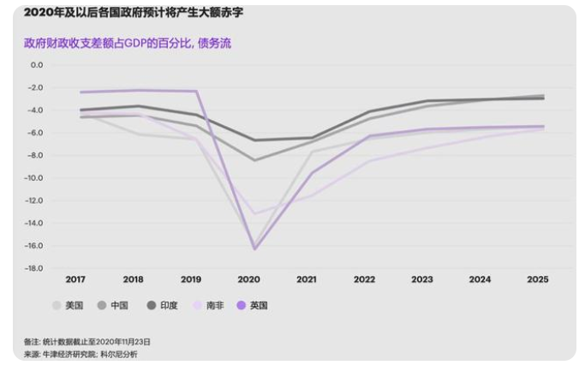

图6 2020年及以后各国政府赤字预测

资料来源：科尼尔.大震荡,大变局 2020-2025年全球趋势研究报告

（2）推动关键领域自给自足

在疫情暴发初期，各国政府都面临供应链冲击、医疗用品短缺以及尽快遏制疫情蔓延和恢复经济增长等重大挑战。疫情的大流行使各国政府充分认识到拥有关键经济领域（包括医疗用品与技术）自给自足能力和提高供应链韧性的重要性。包括医疗健康、高科技、农业、能源、制造业、基础设施等将成为各国政府中长期投资的主要方向。此外，较长的跨国供应链同样容易受到全球风险的影响，将供应链核心环节本土化将有助于推动本土产业的发展，创造更多就业机会。但如果产业链回流过猛，也可能面临政府干预、产业低效等挑战。

对于企业而言，一是面临更大的供应链本地化压力。美国、欧洲、日本等通过实施制造业回流的奖励措施，借此重新整合本土制造能力。这一趋势将为回流本土或近岸外包的企业带来机遇。许多跨国公司也从单纯地依赖供应链效率到系统思考供应链弹性、可靠性以及应对全球危机和局部危机的能力上，由此将导致全球范围内生产资源的重新布局。二是高技术领域的竞争将更为激烈。高技术领域愈演愈烈的竞争，使企业需要重新考虑关键零部件，如芯片等的可持续采购。如果各国采取更多措施限制外国技术进入国内市场，企业则需要采购更多本土产品。三是发达经济体制造业复苏。美欧等发达国家对制造业和第四次工业革命的支持，将使芯片制造业、电子信息、矿物加工和企业等行业获得重大发展机遇。

（3）并购整合浪潮再兴

新冠疫情对经济的冲击使得企业利润率显著下滑，企业违约率达到创纪录的水平。受此影响，实力雄厚的企业开始低价收购实力弱小的竞争对手、技术和资金，并掀起新一轮并购浪潮。然而，大肆并购的结果可能会导致市场份额较大的企业影响力进一步扩大，消费者将面临商品价格上涨或可选种类减少的窘境。这些情况会促使各国政府采取措施强化反垄断力度，加强对外商投资企业的规制。一些从疫情中获益的行业，如电子商务、数字经济等，将寻求通过收购竞争对手或技术来实现增长。特别是一些大型科技公司，如在2020年，亚马逊、苹果、微软等科技巨头宣布的并购交易数量达到2016年以来的最高水平。而受到疫情较大冲击的行业，如旅游业、酒店业、能源业等，也在通过并购收购实现规模经济效应。

对于企业而言，一是要充分了解后疫情时代消费者行为的变化和商业环境的变化。疫情对行业和消费者行为产生了深远影响。收购者的投资目标应该是那些能够适应并满足消费者行为变化的企业，如消费者青睐的虚拟产品、非接触式消费方式、完善的医疗服务等。二是重视各类风险防范。收购企业应及时了解收购对象的偿付能力以及自身流动性风险。为此，要做好尽职调查和保险对冲投入。三是提升中国企业的全球并购成功率。一方面，中国企业面对更为严格的外资监管，应高度重视对限制政策的规避；另一方面，应开展更为审慎的尽职调查、更为合理的估值以减少“中国溢价”，收购后也应更为有效地兼顾被收购方的管理层激励和并购后的整合策略等。

### （三）我国企业“走出去”和产业链供应链风险识别机制

“走出去”是我国企业向全球产业链供应链中高端攀升的重要途径：一方面，高质量的“走出去”可以通过参与发达国家高附加值的生产环节向价值链中高端迈进，也可以通过向发展中经济体和新兴经济体适度输出核心生产环节，从而建立以我为中心的区域价值链；另一方面，根据投资目的国的资源禀赋和生产条件，有选择地将国内部分劳动密集型产业的全部或部分生产环节与产能输出，将促进国内产业链的调整与升级。

“十三五”时期，我国企业在“走出去”过程中遇到来自全球和投资目的国政治、经济、社会、文化领域的全面冲击，而新冠疫情的暴发，则为我国对外投资带来了新的更大的不确定性。风险识别和防控成为企业“走出去”最为重要也是最具挑战性的任务之一。本研究以“嵌入性”理论为基础，构建对外直接投资与产业链供应链风险识别框架，进而在此框架下建立对外投资过程中的风险识别—评估—防控机制，更好地为企业“走出去”保驾护航。

#### 1.嵌入性理论概述

社会嵌入理论是新经济社会学的重要理论分支。它基于对主流经济学关于人类行为原子化分析方法的批判，认为经济活动是以嵌入社会的方式发生的整体性行动，应当从社会结构和社会网络的角度加以系统性考察[[11]]。“嵌入”概念最早是于1944年由波兰尼（Polanyi）在《大变革》一书中首次提出，并成为新经济社会学的理论基础。格兰诺维特（Granovetter）将嵌入分为关系嵌入和结构嵌入，关系嵌入强调单个行为主体的经济行为嵌入与他人互动形成的关系网络中，结构嵌入则强调经济组织之间及其与第三方之间的联结。祖京（Zukin）与迪马吉奥（DiMaggio）提出了结构嵌入、认知嵌入、政治嵌入与文化嵌入四种类型，将认知、政治、文化等因素纳入对嵌入结果的影响。

本研究中所指“嵌入性”，是指企业的经济活动受到区域社会文化的影响[[12]]，用于解释外资企业进入东道国的投资过程。研究表明，外资为了获取资源或单纯地降低成本而获取利润，在进入东道国时会发生“主动嵌入”或“被动嵌入”的过程。主动或被动嵌入的区别在于外资的博弈能力。如果东道国拥有良好的区位条件、有竞争力的市场环境和稳定且易融入的制度环境，外资的进入就属于“主动嵌入”（active embeddedness）；如果外资为了获得某种稀缺资源，东道国政府较为强势或存在较强约束制度，那么外资会倾向于选择在东道国有影响的企业合作，建立合资公司发展本地产业联系，这种嵌入就属于“被动嵌入”(obligated embeddedness)。

#### 2.模型构建

从已有研究来看，嵌入理论的应用案例大多是“静态”的，强调的是结构性嵌入，即假设东道国政治经济环境保持相对稳定，外资企业的生产组织模式以及与本地产业联系也可保持稳定。但在一些欠发达国家，国家的政权结构、经济社会形态等仍处于迭荡“变化”中。一方面，一些国家本身处于政经结构转型过程中，国际社会、国家政府、地方政府、公众等都被裹挟于制度环境的重塑。在此类国家投资时，不仅要面临东道国内部矛盾重重的经济社会问题，还要受到包括西方社会、国际组织、NGO等团体的多重影响；另一方面，一些政权不稳或地方武装割据的国家，中央政府孱弱而无力管辖地方事务，在这些国家投资还要更多顾及地方势力或政权更迭的影响。

本研究认为，企业对外投资过程并未始终处于“静止”环境，也并非始终处于“主动嵌入”或“被动嵌入”的状态，而是在进入东道国的过程中受到来自全球、东道国和地方以及多元利益主体等多重因素影响，是一个“动态”变化的过程。对外投资企业应在动态环境变化中做出适应性调整，全面识别不同利益主体和影响因素带来的风险，并在应对冲击的过程中做好风险防控，从而更好地“嵌入”本地联系网络，实现与东道国和相关利益群体的共赢（见图7）。

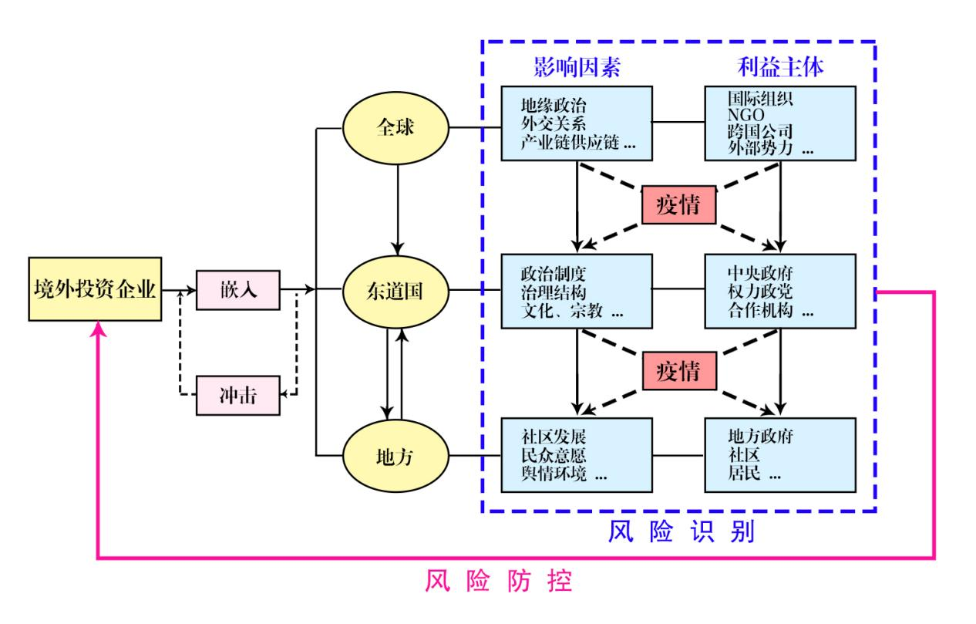

图7 对外投资与产业链供应链风险识别和防控模型框架

在该框架下，企业作为境外投资主体，在对外投资的过程中嵌入到全球—东道国—地方三重维度框架下。**一是在全球维度上**，地缘政治环境、与东道国的外交关系、产业链供应链配置、国家间经贸关系等会对东道国的投资环境产生深刻影响；重要的利益群体包括世界银行、IMF等国际组织、具有全球影响力的大国、政府治理以及环境保护等领域的非政府组织等，都会对外资企业的进入和本地经营施加重要影响。**二是在东道国维度上，**国家本身的政治、经济、社会结构、文化、宗教等因素都会成为影响外商投资的重要因素。一方面，一些东道国政治环境长期动荡，法律体系不够健全，社会经济政策复杂多变，不同政党和核心权力部门之间激烈博弈，导致本地营商环境恶化，与外资合作的本地企业也深受影响，因此外资企业需要应对东道国的政治经济社会文化环境的不断变化。**三是在地方层面上，**地方分权、社区和本地民众意愿是影响外资项目成败的重要因素。在一些中央政府管辖薄弱的地区投资，当地政府拥有对本地区和企业生存发展的绝对控制权。同时，还要充分保障当地居民的生计和利益，尊重历史传统和文化习俗，培育和积累社区的社会资本等。这三个维度的综合作用和相互耦合，成为影响外资项目在东道国成功与否的关键所在。

此外，新冠疫情的暴发和全球传播成为对外投资过程的又一重要变量，围绕疫情溯源、社交隔离、疫苗采购分配的争议等，无疑成为后疫情时代最显著的风险点之一，并对相关利益群体产生多重影响。

在对上述三个维度的风险进行识别后，对外投资企业应进行相应的风险评估和防控，以缓解多重风险带来的冲击，促进投资项目的顺利开展和可持续发展。

#### 3.理论创新和不足

本研究在“嵌入性理论”基础上，设计了多维度下的企业对外投资与产业链供应链风险识别和防控理论框架。该框架在对外投资环境静态假设基础上，通过三层维度的嵌入，形成了对东道国投资风险的动态多因素论证，从而有助于我对外投资企业厘清后疫情时代“走出去”的多重风险，采取有效措施加强风险评估和防控，减少包括疫情在内的突发风险影响，通过对外投资确保我产业链和供应链安全，实现在全球价值链中高端位势的攀升。

该理论框架的不足之处在于，为了更好地识别后疫情时代的对外投资和产业链供应链风险，将外资企业对东道国的嵌入视为单向嵌入，简化了三个不同维度对外商投资企业和本地产业联系的反嵌入，即互相嵌入的过程。这种反嵌入一方面体现在，强势的东道国和地方政府对外资企业经营的正面制度约束（如聘用本地员工、劳工权力、工会、环境影响等）以及经营方式上的变通；另一方面，本地社区和民众迫使外资企业接受当地文化、宗教等传统习俗，保障居民生计，保护环境和生态多样性的努力等。在这种互嵌的动态平衡过程中，相互的制约和反制约决定了外资项目的可行性和合作效果。这种反嵌入和互嵌的过程更为复杂，应以其他方式进行更为深入的研究。

## 二、后疫情时代我国企业“走出去”环境风险分析

预计在未来相当长时期，新冠疫情在全球蔓延和传播的风险仍然存在，国际政治经济格局将加速调整，不稳定性、不确定性因素不断增加，我国企业“走出去”将面临更为复杂多变的投资环境。总体而言，我国对外投资的战略机遇期仍将延续，但机遇和挑战、内涵与条件都将发生前所未有的变化。本章拟通过PEST-SWOT分析模型，深入剖析我国企业对外投资面临的外部宏观环境。

PEST（Political, Economic, Social, Technological）模型是对宏观环境分析的一种有效工具。它通过对政治、经济、社会和技术四个方面的若干影响因素进行列示和总结，有助于行业和组织分析出相对关键和重要的影响因素，从而确立最终发展目标。

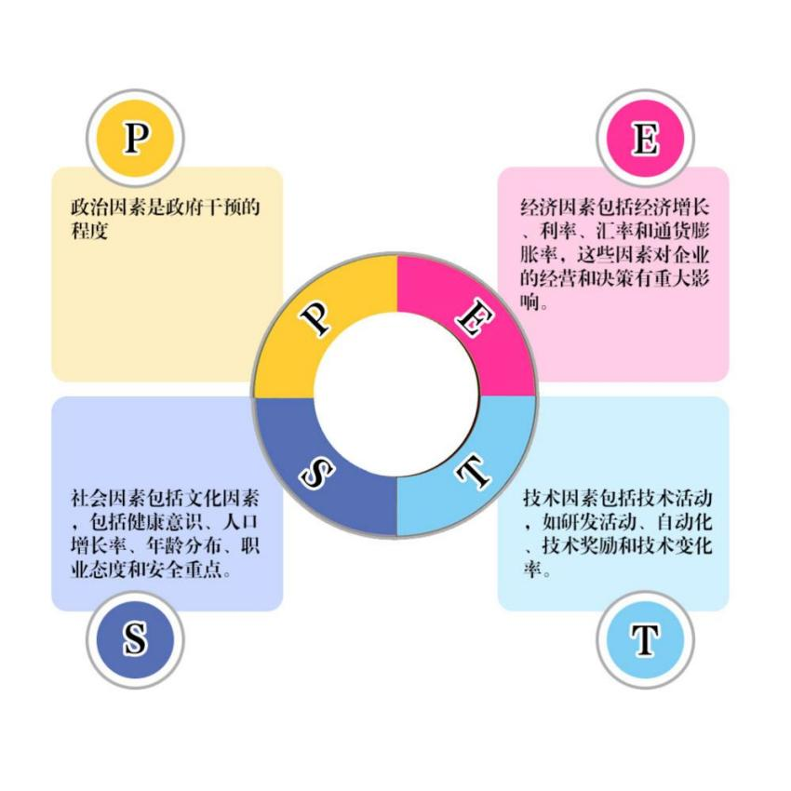

图8 PEST分析模型

### （一）影响中国企业“走出去”的环境因素

随着新冠疫情在全球的扩散蔓延，疫情的短期重大负面冲击已经全面显现，并导致世界政治、经济、社会和科技治理格局的深刻调整和演化。在此背景下，国际环境的不确定不稳定性因素陡然增加，给我国企业“走出去”带来新的困难和挑战。

#### 1.政治环境

（1）反全球化力量得以强化集聚

疫情发生之前，以美国为首的发达国家要求改变全球化利益分配格局和打压战略竞争对手的图谋，成为一股强大的反全球化力量[[13]]。新冠疫情的暴发，使得反全球化力量得以壮大并衍生出新的形式。一方面，尽管疫情的出现使得国际社会加大了在公共卫生领域的合作需求，但各国在疫情防控上各自为政，在疫苗分配上存在严重不均，国际公共卫生合作需求并未形成一股推动全球化发展的强劲力量。另一方面，疫情导致各国部分经济活动停顿，不仅从需求方造成了对生产生活的冲击，还导致上游供应方产业链价值链中断。为了降低供应链全球配置的脆弱性和战略物资可获得性的风险，各国采取的保护主义成为助推疫情后反全球化的又一股新生力量。总之，伴随新冠疫情的较长一段时期内，根植于大国博弈和民族主义的反全球化力量将得到明显加强。

（2）多极力量得以分化组合

随着疫情的全面冲击，在不考虑大国之间发生剧烈地缘冲突等重大事件的情况下，可以预期，当前“一超多强”的国际政治格局将加速分化。美国仍将是世界头号政治经济强国，尽管其全球政治领导力和号召力因前特朗普政府的单边主义政策而大幅下降。当前，为了遏制美国全球影响力的下降趋势，拜登政府将极力寻求盟友对美国的忠诚和追随，并对我进行全方位遏制乃至对抗。对于欧洲而言，英国脱欧、社会分化、疫情冲击将对欧洲一体化进程产生不利影响，欧洲试图打造美中欧并驾齐驱的“三极世界”步履维艰。俄罗斯、日本、印度虽然囿于自身经济实力，但仍将彰显其自身国际定位并寻求扩大国际影响力，同时寻求在超大经济体之间维持平衡关系。

（3）治理格局得以重组调整

疫情对全球治理格局也将产生一定的冲击，并使得全球治理格局的重组调整出现多种可能。一是多边体系名存实亡，以主要国家之间博弈为特征的世界多极化呈现出区域集团化态势；二是出现两个或两个以上的平行体系，以产业链脱钩或部分脱钩为标志，对现行规则体系、政治经济制度，乃至文明背景和意识形态标准进行重新划分；三是全球化力量得以重整旗鼓，尽管面对疫情的巨大冲击，但唯有携手团结才能完善和创新全球多边体系，真正实现人类命运共同体。从当前形势来看，三种情景有可能相互交织，全球治理格局的最终走势将取决于主要经济体之间的博弈以及重大国际事件的影响。

#### 2.经济环境

（1）疫情冲击下全球经济复苏挑战加大

新冠肺炎疫情对全球经济产生短期巨大冲击，国际贸易和投资大幅萎缩、国际金融市场剧烈动荡、经济全球化遭遇逆流，全球经济出现大萧条以来最严重衰退，对世界经济中长期发展带来的负面影响不容低估。随着疫情的发展，世界经济虽有望重回增长轨道，但仍存在较强“疤痕效应”，增速可能较疫情前明显放缓。在极端情况下，若疫情出现季节性反复甚至长期蔓延，全球经济危机发生可能性将急剧上升，并有可能陷入全面萧条境地。

（2）国际经贸规则面临重构

当前，以货物贸易和外商直接投资为主的经济全球化传统动能日趋疲弱。世界贸易组织改革受挫，主要发达经济体纷纷另起炉灶，推动建立排他性、保护性较强的区域贸易协定，国际贸易规则体系面临复杂调整博弈。在“零关税、零壁垒、零补贴”高标准贸易规则的推动下，一些区域性贸易协定成为强化区域经济循环的重要动力，如欧日经济伙伴协定、美墨加协定、全面和进步跨太平洋伙伴关系协定等。由东盟发起并邀请中国、日本、韩国、澳大利亚、新西兰等经济体加入的区域全面经济伙伴关系协定（RCEP）已于2020年11月正式签署，预计将于2022年1月1日全面生效，并成为全球涵盖人口最多、成员构成最多元、发展最具活力的自贸区。

（3）中长期经济发展风险不容小觑

疫情导致世界经济长期存在的风险隐患逐步暴露，劳动生产率增长放缓、收入差距不断扩大、主权债务持续攀升等制约经济增长的长期性结构性问题依然凸显。一是结构性改革进展缓慢。发达经济体全要素生产率增速持续下滑，投资需求增长乏力，不同阶层民众收入差距不断扩大。发展中经济体也普遍面临经济结构单一、经济抗风险能力较弱等风险，保持长期稳定增长的难度进一步加大；二是全球债务水平攀升。由于主要经济体实行宽松货币政策，导致杠杆率整体水平明显升高。IMF预计，2020年全球政府债务占GDP的比重达到101.5%，较2019年大幅提高18.7个百分点；三是宏观经济政策空间明显减少。受疫情影响，一些国家财政赤字货币化趋势明显，政府负债规模持续攀升。预计未来一个时期，发达经济体财政货币政策的空间将进一步收窄，流动性宽松对经济增长的边际效用更趋减弱。

#### 3.社会环境

（1）人口老龄化影响日益严重

当前全球普遍面临人口出生率下降、老龄化加剧的社会压力。预计未来，发达经济体和包括中国在内的部分新兴经济体将普遍出现劳动参与率下降、人口抚养负担加重的局面。根据联合国《2019年人口展望报告》预测，全球60岁以上人口占比将从目前的13.5%增加到2030年的16.5%，其中，亚洲将从目前的13.4%上升到17.2%，高于全球平均水平。IMF的研究也显示，全球老龄化负担将持续加重，到2050年将有55个国家老年抚养比超过40%。

（2）气候变化影响日趋显现

尽管拜登政府宣布美国于2021年2月重返应对气候变化的《巴黎协定》，但各国达成气候变化协同政策的难度依然较大。联合国政府间气候变化专门委员会（气候委员会）发布的最新报告《气候变化2021：自然科学基础》显示，只有采取强有力的减排措施，在2050年前后实现二氧化碳净零排放的情景下，温升才有可能低于1.6摄氏度，且在本世纪末降低到1.5摄氏度以内。报告还预测，在未来几十年里，暖季将变得更长，冷季将更短，同时极端高温等将变得更加频繁，对农业和人体健康带来更大挑战，严重威胁部分岛国及世界沿海地区安全。

（3）社会事业和公共卫生挑战愈加艰巨

随着全球人口增速总体趋缓，生育水平和意愿普遍下降，劳动年龄人口占比持续下降，对医疗保障、养老托幼、社会保险等需求进一步上升，社会保障体系面临严峻挑战。与此同时，全球人员流动更为便捷，各类传染病传播速度和扩散范围不断扩大，包括新冠肺炎疫情在内的新型病毒和耐药性病菌加速涌现，跨区域、跨国界乃至全球性的紧急公共卫生事件频发。全球污染排放持续增加，区域生态环境日趋恶化，对国际公共卫生治理和公众健康产生不利影响。此外，对新技术负面影响估计不足、监管不够的问题极为突出，网络安全和技术伦理问题导致社会不确定性显著增加，人工智能、生物技术的广泛应用将导致传统认知伦理受到重大冲击，给社会治理带来新的挑战。

#### 4.技术环境

（1）技术迭代和创新加速发展

当前，一系列重大技术突破不断涌现，除了信息通信技术发展带来的数字技术创新之外，以基因、仿生、生物医药等为代表的新生物技术，石墨烯、生物材料等新材料技术，以及光伏、氢能、核聚变等新能源技术正在加速取得突破。值得注意的是，数字时代的技术进步呈现出指数级发展的加速状态，以数字技术为主导的新兴技术群落正在全球前沿技术体系中占据主导地位。一些基于数字技术衍生的新技术，如3D打印、VR等，也拥有良好发展前景，并展现出对社会生产生活方式变革性冲击的端倪。

（2）技术交叉融合催生新的技术突破

数字技术具有广泛渗透和快速应用的特点，数字技术与其他领域技术的融合创新正在催生新的技术突破。例如，脑科学与数理、信息等学科领域的结合，正在催生脑-机交互技术，极大地带动人工智能、复杂网络技术的发展。数字技术与制造、能源、交通、农业等各行业技术的结合，带动了智能制造、智能电网、智慧城市、智能交通、智能农业的迅速发展，深刻改变人们的生产生活方式。

（3）数字化转型带动全球生产方式改变

以数字技术为主导的技术革命正在驱动生产方式的深刻变革，其对生产方式和产业体系产生的革命性影响已经开始显现。随着数据成为关键生产要素，互联网、物联网等数据网络成为要素“连接”的桥梁，人工智能（机器人）则快速替代劳动甚至成为新的生产要素。数字化转型改变了企业生产经营和资源配置的方式和投向，进而改变了世界范围内的生产和投资布局，包括研发、制造在内的产业组织以及分工、投资、贸易等均将围绕新的技术体系和生产要素进行重构。

### （二）中国企业“走出去”面临的新形势

新冠疫情的长期存在，势必将加快国际格局调整步伐，中国企业“走出去”的比较优势也将加速转换。总体而言，中国对外投资仍处于全球化发展路径的中级阶段，应牢牢抓住对外投资的战略机遇期，同时积极应对疫情带来的不稳定和不确定性。

#### 1.优势（Strength）

（1）国家层面保障有力

作为我国构建更高水平开放型经济体制的重要组成部分，对外直接投资的管理体制、政策体系、安全保障体系正在加快完善。**一是加快境外投资管理制度改革**，大幅提升企业对外便利化水平。同时利用金融财税支持政策，缓解对外投资企业资金短缺问题，如对境外投资企业实施增值税免税、出口退税等优惠政策，不断完善境外所得税抵免政策。**二是加强对企业海外投资行为的监管**，促进对外投资理性发展。如根据企业性质规范央企海外经营行为，加强对境外投资的事前、事中、事后管理；对民营企业强调要完善经营管理体系、依法合规诚信经营、加强境外风险防控等。

（2）企业层面策略得当

近年来，我国“走出去”企业采取多种策略，增强海外风险防控能力，实现优势结合共同发展。**一是抱团出海。**为分散海外投资风险，中国企业通过组建产业联盟实现资源共享、相互支撑。同时，通过建立境外经济贸易合作区，在中国政府和东道国政府的支持下，主导企业以自建、与中国企业或东道国企业共同投资等方式推进，进而吸引中国企业抱团入驻，产生集聚效应和产业辐射作用。**二是第三方市场合作。**即与发达国家一同开发第三方发展中国家市场，这样既能够使我国企业与发达国家企业进行优势结合，更为关键地是依靠发达国家企业在第三方市场国家积累的历史文化经验，来弥补中国企业作为后来者进入的市场劣势。**三是增强企业软实力。**中国企业“走出去”除了具有资金、运营等基础性支撑外，品牌和企业形象建设对于开拓海外市场的重要性不言而喻。通过开展跨国合作、品牌策划、企业并购等方式，中国企业正在形成本土品牌与国际品牌同步发展的多品牌战略，提升企业整体形象和国际竞争力。

#### 2.劣势（Weakness）

（1）政策环境有待完善

中国至今仍未建立国家层面的对外投资法，无法明确规定投资主体行为、权利和义务，也就难以有效规范海外投资秩序。在管理体制上，对外直接投资由商务部牵头，十余个职能部门共同负责。这些部门在其权责范围内出台相应管理文件进行监管，导致政出多门、多头管理的问题长期难以解决。

（2）投资服务有待加强

长期以来，政府对企业对外投资一直是重管理、轻服务；重审批、轻实施，特别是在金融服务、信息服务、预警服务等方面存在薄弱环节。一方面，金融服务体系在境外布点不足，尤其是在“一带一路”国家，难以满足境外投资企业的资金需求。政策性金融机构对企业境外投资的支持不仅门槛高，而且审批时间长、流程繁琐，难以适应快节奏的商业投资变化。另一方面，为对外投资企业服务的信息平台等较为匮乏。企业获取海外投资信息的一个重要渠道就是来自于我商务主管部门、行业协会、商会等平台，但这些机构提供的对外投资信息明显不足、信息发布力度和频次不高。对于一些投资环境信息、风险预警等企业迫切想获得的东道国信息，更是更新频率低、缺少实操性。

（3）企业自身国际化水平较低

近年来，虽然中国企业的国际化水平不断提高，但与跨国公司相比，在海外平均资产水平以及市场占有率等方面仍存在较大差距。根据《2017年中国对外投资合作发展报告》显示，世界100强跨国公司平均跨国指数为66.1%[[14]]，而中国仅有中海油和中远集团两家公司入围，跨国指数平均值仅为36.8%。国际化水平较低导致企业在对外投资时缺少长远规划、投资准备不足，非理性投资行为较为突出。一些企业在不具备跨国经营的资金、运营、人才能力的情况下，贸然出海、盲目跟风，既不了解东道国的法律体系、商业规则和行业标准，也不具备在资产、人力、文化、品牌等方面的资源整合能力，特别是缺少国际化复合型投资和管理人才，使得相当比重的境外投资企业铩羽而归、损失惨重。

#### 3.机遇（Opportunity）

（1）加速全球产业链格局调整

疫情导致全球产业链供应链格局加速调整，这为打造以我为主的区域产业链、提升区域内投资水平提供了基础。疫情的出现，使得各国更加关注关键原材料、零部件、中间品，特别是战略性产业和医疗产业的自主性和可控性，基于这些产业的全球供应链在很大程度上将呈现纵向收缩、横向集聚的局面。在双循环格局下，我国将更加注重激发国内市场潜力，带动制造、品牌、质量管理等一系列标准和服务输出，加快构建以我为主的区域价值链体系。

（2）增加海外投资拓展机会

疫情虽然对各国短期经济冲击巨大，但根据IMF的预测，全球经济将在2021年后触底反弹。在此背景下，尽管多国对外资并购提高门槛并加强审查，但一些有望收购的目标公司在疫情后有所增加，为中国企业海外并购带来了新机遇。此外，受疫情影响，一些发展中国家维持经济稳定增长的难度加大，要求实现经济多元化的诉求更为强烈，部分国家或将推动电力、石油、航空、电信等行业私有化，增加这些行业的海外并购机会。这对于在上述行业具备较强海外拓展实力的中国企业而言意味着新的投资机遇。

（3）凸显新兴领域合作契机

疫情虽然重创了传统业态，但也使包括大数据、电子商务、人工智能、移动互联网、云计算、物联网、区块链等数字技术和信息技术在短时间内得以大范围应用和普及，并在疫情防控中发挥了重要作用。预计随着疫情的长期存在，包括发达国家在内的各国将对信息基础设施、网络技术等提出更高诉求，而实际上大部分国家并不具备通信网络建设、管理和运营能力，而中国企业在上述领域早已积累了充足的设计、施工、运维经验。如果能够抓住后疫情时代电信网络基础设施的建设高潮，势必将为相关企业扬帆海外创造更为有利的条件。此外，随着我国双碳战略的实施，以及环保议程与疫情后经济复苏的结合，绿色经济在全球的复兴将为中国可再生能源、电力电网、电动车企业等对外投资带来新的机遇。

#### 4.挑战（Challenge）

（1）对外投资空间受限

受疫情影响，各国复苏前景仍充满不确定和不均衡性。全球规模最大的100家跨国企业中，有超过三分之二发布了疫情可能对其业务产生冲击的声明，新兴经济体跨国企业预期利润下降16%。而根据中国贸促会在疫情期间的调查显示，有超七成受访企业[[15]]称疫情对企业（准备）开展对外直接投资产生较大影响，61.4%的受访企业认为疫情将导致其减少对外投资。此外，疫情还对我国船舶、铁路、航空航天等设备运输企业、信息传输、软件、信息服务业企业的对外投资产生负面影响。

（2）发达国家战略压制

疫情期间，欧美主要发达国家纷纷加强对外资并购的安全审查，通过扩大审查范围、降低审查门槛、重构审查方案等，进一步收紧外资政策。此外，发达国家在针对中国资本并购问题上已经形成了联动态势，并毫不掩饰其对中国企业的打压和敌对。如美国出台《安全和可信网络通信法案》，通过明确“实体清单”，对来自中国已完成的收购交易重启审查程序；欧盟委员会发布《外商直接投资审查指南》，表示要通过强有力的外资审查机制，避免因疫情中部分估值下降的敏感资产被“有问题的”外国投资者廉价收购，德法英等国也迅速对此做出响应，进一步收紧本国外资审查政策。此外，加拿大、澳大利亚、日本、巴西等国也纷纷效仿，迫使中国企业重新考虑海外投资计划及目的地。

（3）舆论环境有所恶化

当前，在新冠肺炎全球持续蔓延乃至局部恶化的形势下，针对疫情溯源、疫苗分配等方面的舆论战也是愈演愈烈。少数西方国家极力造谣生事，对中国进行污名化和妖魔化，并借机挑拨各国对我国的怨愤，甚至要求我国承担疫情蔓延的所谓“责任”。即使在主流舆论和国际组织将病毒溯源作为严肃认真的科学问题进行研究时，一些西方媒体仍竭尽所能，质疑和污蔑我防控疫情能力及数据的真实性，认为我对外援助疫苗具有地缘政治目的。一些国家和民众受此宣传影响，再加上疫情对当地经济、社会和就业的冲击，对我在境外投资项目产生怨气甚至滋长排华情绪。长此以往，势必会对我“走出去”整体形象产生不利影响，我国企业境外投资将面临更为恶劣的东道国舆情和民意环境。

### （三）中国企业“走出去”风险策略模式选择

通过对中国企业“走出去”过程中政治、经济、社会、技术四个方面的内在优势、劣势和外部机遇、挑战的分析，提出我国企业对外直接投资的风险策略模式和投资模式选择。

#### 1.SWOT-PEST分析矩阵

我国企业在“走出去”过程中，既拥有政治和经济环境上的有利条件，但也面临着社会和技术领域的机遇和挑战。具体分析详见表2。

表2 SWOT-PEST矩阵

|  |  |  |  |  |
| --- | --- | --- | --- | --- |
|  | 政治(P) | 经济(E) | 社会(S) | 技术(T) |
| 优势(S) | 国家层面提供政策、资金、监管等有力保障 | 中国企业抱团出海，积累丰富海外投资经验 | 与东道国建立的长期友好关系和民意基础 | 在对外工程承包、信息通信、数字经济等领域具有国际领先的技术实力 |
| 劣势(W) | 缺少国家层面的对外投资立法，对企业的投资服务不足 | 中国企业自身国际化水平较低 | 东道国基础设施落后、产业配套资金和能力有限 | 创新人才和海外投资管理人才短缺 |
| 机遇(O) | 政府对企业“走出去”的决策支持，“一带一路”战略的深入实施 | 新冠疫情增加了企业在数字经济、电信、基建等领域的海外投资拓展机会 | 发展中国家社会和法治环境明显改善，人民生活水平得到提升 | 数字技术带动新能源、新材料、生物医药等新兴产业快速发展 |
| 威胁(T) | 反全球化、单边主义、民族主义势力抬头，中美博弈面临变局 | 面临发达国家更为严格的投资审查和战略压制 | 面临更为严峻的人口老龄化、气候变化、公共卫生危机等挑战 | 数字化对生产方式和产业体系的影响尚未完全展现 |

#### 2.我国企业“走出去”发展策略选择

（1）SO策略——发展型策略[[16]]

在对外投资主体上，要加大对实力强、条件好、信誉高的企业“走出去”扶持力度，推动民营企业和中小企业扬帆海外，拓展国际市场；在产业布局上，利用新兴领域的国际投资机会，推动数字经济、医疗健康、信息网络、人工智能、跨境电商等新兴产业和高技术产业扩大对外投资，加快形成以我为主的全球研发创新体系和供应链体系；在对外投资来源地上，牢牢把握“一带一路”倡议、“升级版”西部大开发战略等国家层面的战略机遇，鼓励中西部地区的企业“走出去”，在区域投资导向、流程手续、融资支持、税收减免等方面加大政策支持力度；在投资目的地布局上，优先支持对“一带一路”沿线国家特别是东盟国家的投资，分散投资风险；在对外投资动机上，加强事前审查和事中、事后监管，细化对外投资的真实性合规性审查，防止非理性投资和资本外逃，防范基于避税动机的境外投资并购；在企业行为引导上，敦促投资企业合法合规经营，避免不正当竞争，积极履行社会责任，树立中国企业良好投资形象。

（2）WO策略——扭转型策略[[17]]

从企业角度着眼，在疫情期间要加强对投资项目的经济可行性评估，充分考虑疫情导致的原材料成本、经营成本、融资成本、利率以及汇率等变化，要特别重视对东道国政治风险和舆论风险的防范。积极引导境外投资企业统筹疫情防控、生产经营、客户维护等各项工作，促进企业建立危机管理机制和工作方案，完善应急处置措施和安全防范机制，提高应对公共卫生危机和突发事件的能力。从政府角度着眼，考虑建立对外投资安全风险评估和预警制度，定期评估投资东道国的政治经济形势、社会安全形势、民族宗教矛盾、恐怖主义活动、债务风险和偿债能力、舆情影响等因素，及时向企业通报境外安全信息、投资风险、主要国家风险评价等。我驻外使领馆和商务机构应及时掌握企业境外生产经营中存在的突出问题，对于难以按时履约、资金周转困难、资产安全风险较高等情况予以高度关注。

（3）ST策略——多样化策略[[18]]

我国企业应充分抓住后疫情时代海外投资机会增加、新兴领域国际合作契机凸显的宝贵机遇，进一步采取并购、联营、新设等多种形式积极开拓海外业务。一方面，面对欧美发达国家收紧投资审查政策的局面，应灵活应对，不必一定采取控股型并购方式进行收购；另一方面，重点关注与中国关系相对友好、投资审查门槛较低国家的中小型科技公司，或考虑利用国外的知识和智力资源推动绿地投资。支持国资和民资携手“走出去”，进一步明确“走出去”中企业的权责，加强对国有企业作为投资主体的监督，充分发挥社会资本的杠杆作用，合理推进混合所有制改革。加强与境外金融机构的合作，着眼于设立多双边投资基金，搭建跨境投资生态链。加大力度扶持一批功能定位清晰、发展前景看好的境外经贸合作区，为中资企业抱团出海搭建产业合作平台。

（4）WT策略——防御型策略[[19]]

在持续提升国内产业链供应链安全、稳住外资外贸基本盘的前提下，要主动顺应国际贸易规则变化和产业链供应链重组趋势，推动我国企业深度参与全球分工，主动嵌入跨国公司全球供应链格局。一方面，要加强对跨国公司供应链全球布局和调整的跟踪研究，支持我具有一定产业配套能力、投资环境较为完善的境外经贸合作区与跨国公司进行对接，加强与我境外交通运输通道或重大生产经营项目的协同。另一方面，引导国内供应链上下游企业采取“跟跑”策略，积极融入跨国公司的全球供应链重组格局中，继续为跨国企业海外供应链提供配套支持。鼓励企业向品牌、服务、标准、技术等价值链中高端迈进，拓展海外分销和服务网络，筹划建设物流配送中心、海外仓等设施，提高产业配套服务能力，增强供应链韧性和弹性。

#### 3.我国企业“走出去”投资模式选择

通过系统分析我国企业在疫情环境下“走出去”的发展策略选择，同时综合考虑我国对外直接投资的流向和路径选择，提出如下对外直接投资模式：

（1）制度环境拉动型投资模式

在此种投资模式下，中国企业境外投资主要存在两种可能路径：一种是以获取先进技术与管理经验等战略性资产为主要目的，投资目的国集中于制度治理水平较高的国家。这些国家通常拥有稳定的政治制度、完善的市场结构和资源分配方式以及清晰的产业政策等。此外，考虑到研发活动、知识成果在一定区域范围内具有共享性，因此，企业可以通过在海外设立子公司或将研发机构设置在知识技术密集区的方式，致力于提升企业研发和产品开发能力。例如，以华为为代表的中国信息通信企业多将研发下属企业设立在欧美发达国家，以谋求逆向技术溢出和配套管理知识溢出。华为公司已在欧盟、英国设立多家研发中心，腾讯公司则在新加坡投资寻求获得跨境电商、云技术等技术支持。另一种路径是企业寻求从东道国的制度优势中获取更高效率，选择在制度治理水平较高的国家进行直接投资。这些企业通常在国内已具备较高的生产效率和技术实力，通过在美欧等发达国家开展直接投资，使投资目的国的制度优势能够更好地激活企业资源配置和效率。

（2）资源寻求型投资模式

在此种投资模式下，中国企业热衷投资于自然资源较为丰富但治理水平低下的国家。大量文献已证明，资源丰富且制度水平较低的国家，存在大量的权力寻租空间。考虑到中国市场化进程早期也存在类似的治理现象，中国企业通常都具有较强的资源整合能力和机会识别能力。在投资东道国面临相似的制度环境下，将会使企业通过关系网络获得市场获利机会。因此，对于诸如巴西、南非、印尼、菲律宾等制度治理水平相对较低的国家，会成为中国企业获取关键生产要素和原材料的重要目的地。

（3）市场驱动型投资模式

在此种模式下，东道国市场是驱动中国企业境外投资的核心动力。一种路径是投资于治理水平较高的国家以进军中高端消费市场。这类国内企业通常具备较为丰富的国际投资经验，通过与目的国所在政府、供应商、经销商建立良好合作关系，从而降低其在海外经营中的风险。这类企业对发达国家的“商业机会”认知更为丰富和清晰，并能够及时调整经营架构和管理以适应不断变化的市场规则和快速变化的消费者需求。在发达国家获得的服务中高端消费者的市场经验，将有助于企业调整国内产业链和供应链，将经验溢出扩散回中国及其他目的国市场。另一种路径是具有较高生产率的国内企业投资于治理水平较低的国家。这是因为，国内市场劳动力供需不平衡和产业梯度转移的需求，迫使制造业企业将投资转移到劳动力、土地和资本更加低廉的低制度治理水平国家。这些国家通常具备便利的交通条件、较为低廉的劳动力和融资成本，且更加贴近低端消费市场，有助于国内企业的生产经验溢出和分享。

## 三、后疫情时代中国企业海外投资区域风险评估模型

在新冠疫情暴发及全球持续蔓延的背景下，海外市场不断激增的各类风险给中企对外投资带来了前所未有的困难和挑战。一方面，疫情导致的供应链紧张局势加剧了贸易保护主义和“逆全球化”趋势，包括发达经济体在内的许多国家纷纷抬高外资准入“门槛”、加大外资审查力度，这必将对以寻求技术和市场为主要目的的中企海外投资行为产生长期影响；另一方面，疫情导致全球金融市场大幅震荡，各国债务风险陡增，对正常市场秩序和宏观层面的经济稳定产生较大冲击，境外金融市场的风险波动也势必增加中企的资金流动性和汇率风险。此外，少数国家借新冠病毒溯源对我国污名化的企图，造成中企在对外投资东道国面临更为复杂的舆论和社会环境。例如，一些国家出于对公共安全的担忧，对我对外投资项目采取停工排查、检验检疫、人员隔离等措施，显著增加了项目建设和运营风险，使对外投资企业蒙受经济和声誉损失的双重风险。

据此，本章拟以中企“走出去”面临的国家风险[[20]]为研究对象，构建企业海外投资区域风险模型，对中国企业对外投资的风险构成和总体情况进行评估。

### （一）指标选取

为了全面量化评估中国企业海外投资面临的主要风险，本评级体系选择了经济基础指标、社会环境指标、政治风险指标、债务风险指标和双边关系五大一级指标，共22个二级指标。

#### 1.经济基础指标

经济基础指标是指国家投资环境的长期基础，是一个国家是否具有优越投融资环境的根本，良好的经济基础也是确保中国企业海外投资收益和安全性的重要保障。经济基础指标包含6个二级指标（见表3），其中：GDP总量、人均GDP衡量了一国的经济规模和发展水平；GDP增长率、通货膨胀率和失业率衡量了一国的经济发展的效益水平；贸易开放度衡量一国参与国际交易的开放程度，是一国进出口总额与GDP的比值。

表3 经济基础衡量指标[[21]]

|  |  |  |
| --- | --- | --- |
| **指标** | **指标说明** | **数据来源** |
| 人均GDP | 经济发展水平 | WEO、WDI |
| GDP增长率 | 经济增速 | WEO、CEIC |
| GDP总量 | 经济总量 | WEO、WDI |
| 通货膨胀率 | 居民消费价格指数 | WEO、WDI |
| 贸易开放度 | 进出口总额/GDP，衡量贸易依赖度和开放度 | WDI、UNCTAD |
| 失业率 | 失业人口占劳动人口的比率 | WEO、EIU、WDI、CEIC |

#### 2.社会环境指标

社会环境指标主要涵盖影响中国企业海外投资的社会风险因素，包含4个二级指标（见表4）。其中，教育水平衡量一国基本的劳动力素质；社会安全（犯罪率）衡量一国的内部冲突程度和社会安全；资本和人员流动限制反映一国允许国内外投资企业开展经营的营商环境。从国际金融组织制定的指标评价标准来看，一国劳动力受教育的程度越高、社会安全和营商环境越好，外资企业的投资风险就越小。

表4 社会环境衡量指标

|  |  |  |
| --- | --- | --- |
| **指标** | **指标说明** | **数据来源** |
| 资本和人员流动限制 | 对资本和人员流动的限制 | EFW |
| 教育水平 | 学校入学率和文盲率 | BTI |
| 社会安全 | 每十万人被谋杀数，反映社会治安状况 | UNODC |
| 其他投资风险 | 除政治、经济、金融风险外的其他投资风险 | IGRG |

#### 3.政治风险指标

政治风险是指因投资者所在国或东道国政治环境发生变化、东道国政局不稳定、政策法规发生变化给投资企业带来经济损失的可能性。东道国政治状况的稳定性是企业海外投资的重要保障。政治风险指标包含6个二级指标（见表5）。

表5 政治风险衡量指标[[22]]

|  |  |  |
| --- | --- | --- |
| **指标** | **指标说明** | **数据来源** |
| 腐败控制 | 政治体系的腐败程度 | ICRG |
| 政治稳定 | 政权稳定性 | ICRG |
| 政府效力 | 政府政策承诺的可信度 | WGI |
| 外部冲突 | 国外的行为对在位政府带来的风险 | ICRG |
| 法制 | 履约质量和产权保护 | WGI |
| 问责制 | 政府对民众诉求的回应 | ICRG |

#### 4.债务风险指标

债务风险指标衡量了一国公共部门和私人部门的债务动态和偿债能力。如果一国爆发债务危机，包括直接投资和财务投资在内的投资安全都会受到影响。其中，公共债务占 GDP 比重主要用于衡量一国国内公共部门的债务水平；外债占 GDP 比重和短期外债占总外债比重衡量了一国的外债规模和短期内爆发偿债危机的风险；财政余额占 CDP 比重衡量了一国的财政实力（见表6）。

表6 债务风险衡量指标

|  |  |  |
| --- | --- | --- |
| **指标** | **指标说明** | **数据来源** |
| 公共债务/GDP | 各级政府总债务/GDP | WEO、WDI |
| 外债/GDP | 年末外债余额/GDP | WDI、QEDS |
| 短期外债/总外债 | 短期外债指期限在一年及以下债务 | WDI、QEDS |
| 财政余额/GDP | 财政余额=财政收入-财政支出 | WEO |

#### 5.双边关系指标

双边关系指标主要用于衡量中国企业在东道国面临的投资风险因素，如投资政策、投资通畅度和投资贸易依存度等，良好的双边关系有助于降低中国企业海外投资风险。双边关系包含2个二级指标（见表7），其中，贸易依存度衡量了中国和一国双边贸易占该国贸易的比重，比重越高说明贸易依赖性越强；双边贸易协定是指两国是否签订了双边投资协定，以及该协定是否已经生效；如已签订，则有助于降低中国企业在当地的投资风险。

表7 双边关系衡量指标

|  |  |  |
| --- | --- | --- |
| **指标** | **指标说明** | **数据来源** |
| 双边贸易协定 | 是否签订双边贸易协定 | UNCTAD |
| 贸易依存度 | 分数越高，对中国贸易依存度越高 | WDI |

### （二）风险影响因素指标体系评述

自2019年，中国成为全球第二大对外直接投资国。随着国内产业加速转型升级和企业竞争力的提高，我国对外直接投资预计仍将保持高速增长。在进行国家风险评级时，本指标体系将定性和定量指标相结合，全面覆盖后疫情时代中国企业海外投资面临的主要风险，选择了经济基础指标、社会环境指标、政治风险指标、债务风险和双边关系五大一级指标，共22个二级指标。特别是考虑到后疫情时代国际政治经济和商业形势的复杂性，在传统由经济和金融指标构成的定量评估基础上，增加了社会稳定、双边关系等定性评估指标。

本指标体系的构建主要基于中国社会科学院世界经济与政治研究所国际投资研究室《中国海外投资国家风险评级报告》，并将上述五大指标赋予相同权重，均为0.2；二级子指标采用熵值法确定权重。

#### 1.评级样本

截至2020年年底，中国对外直接投资分布在全球189个国家和地区，本评级体系选用104个国家作为本次评级样本，主要是基于以下两个标准：

1.基于真实发生的投资活动和数据可获得性。中国在投资目的地进行的是真实的投资活动（生产、研发、雇佣、经营等），而不是以该地为投资中转地或者以避税为主要目的的资金运作中心。本次评级暂不纳入中国香港、开曼群岛、英属维尔京群岛等国际自由港，将卢森堡（有“避税”功能国家）纳入各分项排名，但在综合排名中不予列出。

2.重点选择G20国家以及中国海外投资额较大的国家。根据《2020年度中国对外直接投资统计公报》中表“2011-2020各年中国对外直接投资存量情况（分国家/地区）”的排名，共选取了104个评级样本，覆盖了北美洲、大洋洲、非洲、拉丁美洲、欧洲和亚洲的主要国家，且中国对其直接投资存量均在1000万美元以上。

#### 2.研究模型

本研究采用熵值法确定二级指标层权重。通过计算指标的信息熵，根据指标的相对变化程度对系统整体的影响来决定指标的权重，相对变化程度大的指标具有较高权重。

#### 3.指标权重

（1）数据正逆向化处理

为剔除不同指标量纲的影响，根据各指标与对外投资风险评估的正负关系，分别运用正向化和逆向化对原始数据进行标准化处理。

式中：Xij表示第i个年份第j项评价指标的数值，Xmin和Xmax分别为所有年份中第j项评价指标的最小值和最大值。



其中，对以下变量进行正向化处理：GDP、GDP增长率、人均GDP、贸易开放度、教育水平、其他投资风险、资本和人员流动限制、法治、腐败控制、问责制度、政府效力、政治稳定、财政余额/GDP、贸易依存度、双边贸易协定。

对以下变量进行逆向化处理：失业率、通货膨胀、社会安全、外部冲突、公共债务/GDP、外债/GDP、短期外债/总外债。

（2）确定各评估指标权重

为反映投资风险的客观属性，采用客观赋权评估法中的熵值法，利用信息熵原理确定指标权重，避免赋权的主观性。熵值法是结合熵值提供的信息值来确定权重的一种研究方法。

（3）计算权重和综合风险得分

利用指标权重和各指标值，采用加权综合评估模型得到各国投资风险及其5个维度的得分，最终得分越高，投资风险越小，具体评价体系见表8。

表8 海外投资国别评价体系

|  |  |  |
| --- | --- | --- |
| **系统层** | **指标层** | **指标含义** |
| 经济风险A | A1 GDP | 经济总量 |
| A2 人均GDP | 经济发展水平 |
| A3 GDP增长率 | 经济增速 |
| A4贸易开放度 | 进出口总额/GDP，衡量贸易依赖度指数 |
| A5失业率 | 失业人口占劳动人口的比率，衡量失业状况 |
| A6通货膨胀 | 整个经济体的价格变动率 |
| 社会风险B | B1教育水平 | 教育、培训和研发机构的水平 |
| B2其他投资风险 | 除政治风险、经济风险、金融风险等之外的其他投资风险 |
| B3社会安全 | 每年每十万人中因谋杀死亡的人数 |
| B4资本和人员流动限制 | 对资本和人员流动的限制 |
| 政治风险C | C1腐败控制 | 政治体系的腐败控制程度 |
| C2外部冲突 | 国外的行为对在位政府带来的风险 |
| C3法治 | 履约质量和产权保护 |
| C4问责制度 | 政府对民众诉求的回应 |
| C5政府效力 | 政府政策承诺的可信度 |
| C6政治稳定 | 政权稳定性 |
| 债务风险D | D1公共债务/GDP | 各级政府总债务/GDP |
| D2外债/GDP | 年末外债余额/GDP |
| D3短期外债/总外债 | 短期外债指期限在一年及以下债务 |
| D4财政余额/GDP | 财政余额=财政收入-财政支出 |
| 双边关系E | E1贸易依存度 | 是否签订双边贸易协定 |
| E2双边贸易协定 | 分数越高，对中国贸易依存度越高 |

### （三）2019年国别风险综合得分情况

#### 1.研究方法

首先，对收集的数据进行处理。不同评价指标往往具有不同的量纲和量纲单位，直接将它们进行综合既不合适，也没有实际意义。所以，必须将指标值转化为无量纲的相对数。在多指标综合评价中，有些指标值越大，评价越好，称为正向指标；有些指标值越小，评价越好，称为逆向指标。在综合评价时，首先将数据导入到stata中，并对各项指标进行正向化和逆向化处理，消除量纲影响。

其次，对产生的数据进行熵值法分析。由于数据可能存在0的情况，在计算综合得分时进行非负平移，即标准化后等于0的数值加上0.01，最终得出熵值权重。

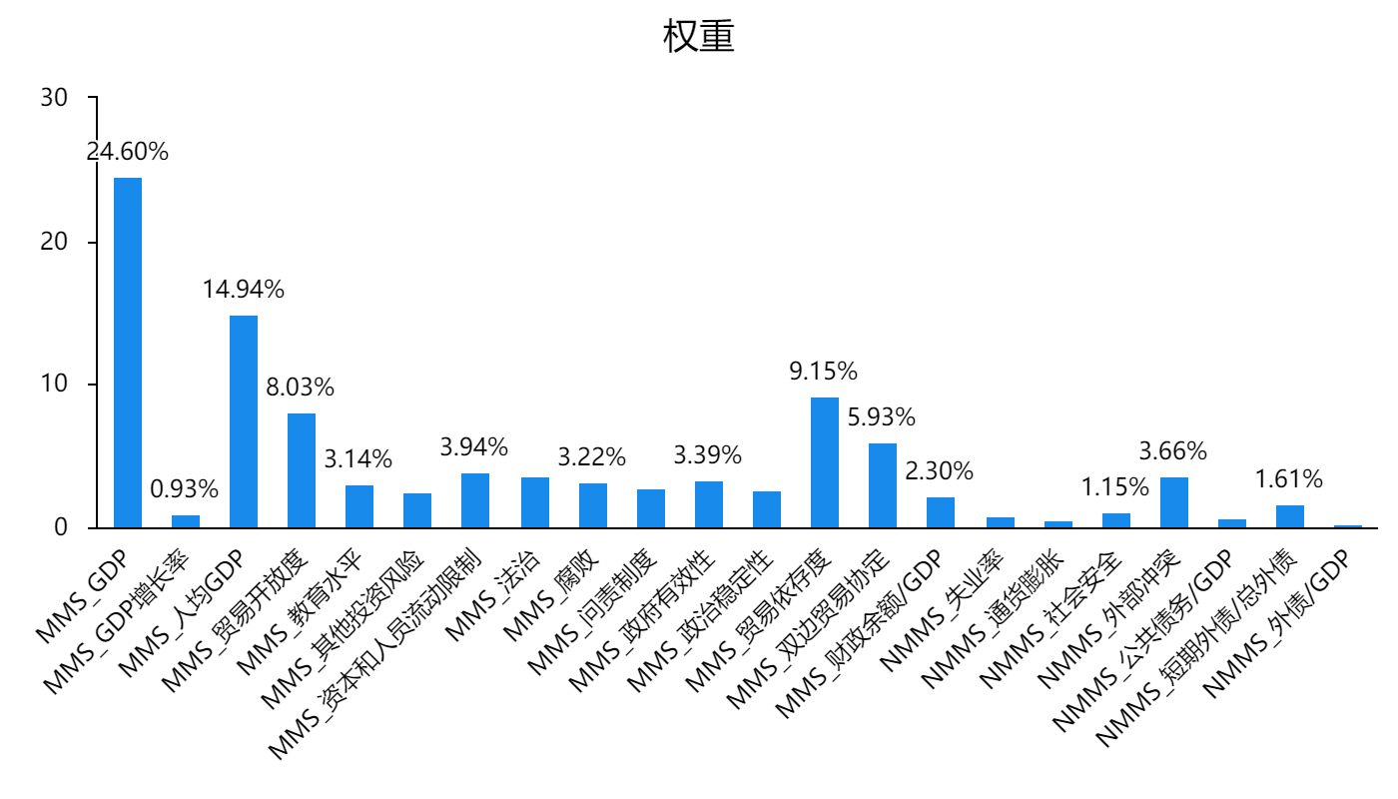

图9 熵值权重

再次，使用熵值法对22项二级指标进行权重计算。从图9可以看出：GDP、GDP增长率、人均GDP、贸易开放度、教育水平、其他投资风险、资本和人员流动限制、法治、腐败控制、问责制度、政府有效性、政治稳定性、贸易依存度、双边贸易协定、财政余额/GDP、失业率、通货膨胀、社会安全、外部冲突、公共债务/GDP、短期外债/总外债,外债/GDP的权重值分别是0.246，0.009，0.149，0.080，0.031，0.025，0.039，0.037，0.032，0.028，0.034，0.026，0.092，0.059，0.023，0.009，0.006，0.012，0.037，0.007，0.016，0.003。

#### 2.设置熵值法权重体系

在熵值法权重体系中，将经济风险、政治风险、社会风险、债务风险、双边关系五个一级指标权重均设置为0.2，22个二级子指标根据熵值法计算各指标信息含量，确定熵值权重，具体权重值见表9。

|  |  |  |  |
| --- | --- | --- | --- |
| **系统层** | **指标层** | **指标含义** | **熵值权重** |
| 经济风险A 0.2 | A1 GDP | 经济总量 | 24.6% |
| A2 人均GDP | 经济发展水平 | 14.94% |
| A3GDP增长率 | 经济增速 | 0.93% |
| A4贸易开放度 | 进出口总额/GDP，衡量贸易依赖度指数 | 8.03% |
| A5失业率 | 衡量失业状况 | 0.86% |
| A6通货膨胀 | 整个经济体的价格变动率 | 0.62% |
| 社会风险B 0.2 | B1教育水平 | 教育、培训和研发机构的水平 | 3.14% |
| B2其他投资风险 | 除政治风险、经济风险、金融风险等之外的其他投资风险 | 2.54% |
| B3社会安全 | 每年每十万人中因谋杀死亡的人数 | 1.15% |
| B4资本和人员流动限制 | 对资本和人员流动的限制 | 3.94% |
| 政治风险C 0.2 | C1腐败 | 政治体系的腐败控制程度 | 3.22% |
| C2外部冲突 | 国外的行为对在位政府带来的风险 | 3.66% |
| C3法治 | 履约质量和产权保护 | 3.65% |
| C4问责制度 | 政府对民众诉求的回应 | 2.76% |
| C5政府效力 | 政府政策承诺的可信度 | 3.39% |
| C6政治稳定 | 政治稳定性 | 2.61% |
| 债务风险  D 0.2 | D1公共债务/GDP | 各级政府总债务/GDP | 0.72% |
| D2外债/GDP | 年末外债余额/GDP | 0.25% |
| D3短期外债/总外债 | 短期外债指期限在一年及以下债务 | 1.61% |
| D4财政余额/GDP | 财政余额=财政收入-财政支出 | 2.3% |
| 双边关系E 0.2 | E1贸易依存度 | 是否签订双边贸易协定 | 9.15% |
| E2双边贸易协定 | 分数越高，对中国贸易依存度越高 | 5.93% |

表9 2019年对外投资国别风险评价体系指标权重

#### 3.国别风险综合得分及排名

（1）风险度量

风险度量是在风险识别和分析的基础上进行的风险判断，根据上述风险得分进行等级评判，本研究将风险等级分成4个区域，即：

F≥40为正常区域；

30≤F＜40为防范区域；

20≤F＜30为警戒区域；

10≤F＜20为危险区域；

根据不同的风险等级，采取的监测方式相应不同：若风险等级较高，对其风险信号要持续进行特殊监测；若风险等级不高，可以对其信号进行常规监测或随机监测。

具体来说，对得分等级处在F≥40的正常区域进行随机监测，在每3个月或更长时间范围内的某一天对其进行随机的风险信号采集和监测；

对得分等级处在30≤F＜40的防范区域进行常规监测，每个月对风险信号进行采集和监测；

对得分低于30的等级进行持续的特殊监测，每周通过此国家的海外媒体账号、国际媒体报导、国内媒体报导等渠道，对该国家或地区特定事件或对象的风险信号进行非常规监测。

（2）测算结果

根据stata计算出的熵值权重进行求和，求出综合得分情况，见表10。

表10 2019年国别风险综合得分

|  |  |  |  |  |  |  |  |  |
| --- | --- | --- | --- | --- | --- | --- | --- | --- |
| 国别 | 得分 | 排名 | 国别 | 得分 | 排名 | 国别 | 得分 | 排名 |
| 美国 | 61.28 | 1 | 保加利亚 | 33.79 | 41 | 土库曼斯坦 | 25.44 | 81 |
| 卢森堡 | 56.66 | 2 | 菲律宾 | 33.76 | 42 | 斯里兰卡 | 25.14 | 82 |
| 新加坡 | 51.96 | 3 | 印度尼西亚 | 33.72 | 43 | 白俄罗斯 | 25.03 | 83 |
| 瑞士 | 50.02 | 4 | 沙特阿拉伯 | 33.59 | 44 | 乌兹别克斯坦 | 24.99 | 84 |
| 日本 | 47.36 | 5 | 希腊 | 33.43 | 45 | 马里 | 24.94 | 85 |
| 挪威 | 47.34 | 6 | 克罗地亚 | 33.30 | 46 | 尼日利亚 | 24.92 | 86 |
| 德国 | 46.87 | 7 | 泰国 | 32.72 | 47 | 安哥拉 | 24.39 | 87 |
| 荷兰 | 46.61 | 8 | 亚美尼亚 | 32.62 | 48 | 埃塞俄比亚 | 24.21 | 88 |
| 澳大利亚 | 46.49 | 9 | 印度 | 32.45 | 49 | 赞比亚 | 23.94 | 89 |
| 丹麦 | 46.11 | 10 | 秘鲁 | 32.42 | 50 | 肯尼亚 | 23.87 | 90 |
| 新西兰 | 45.03 | 11 | 俄罗斯 | 32.40 | 51 | 约旦 | 23.69 | 91 |
| 爱尔兰 | 44.59 | 12 | 几内亚 | 32.03 | 52 | 哥伦比亚 | 23.63 | 92 |
| 冰岛 | 44.16 | 13 | 老挝 | 31.85 | 53 | 阿尔及利亚 | 22.93 | 93 |
| 加拿大 | 44.00 | 14 | 巴林 | 31.50 | 54 | 塞内加尔 | 22.25 | 94 |
| 英国 | 44.00 | 15 | 罗马尼亚 | 31.49 | 55 | 博茨瓦纳 | 22.05 | 95 |
| 瑞典 | 43.90 | 16 | 柬埔寨 | 31.38 | 56 | 乌干达 | 22.00 | 96 |
| 卡塔尔 | 43.81 | 17 | 乌克兰 | 30.57 | 57 | 墨西哥 | 21.06 | 97 |
| 法国 | 43.43 | 18 | 哈萨克斯坦 | 30.40 | 58 | 纳米比亚 | 20.30 | 98 |
| 韩国 | 43.03 | 19 | 缅甸 | 29.97 | 59 | 莫桑比克 | 20.29 | 99 |
| 阿联酋 | 42.88 | 20 | 南非 | 29.88 | 60 | 洪都拉斯 | 19.65 | 100 |
| 芬兰 | 42.80 | 21 | 加纳 | 29.41 | 61 | 苏丹 | 19.63 | 101 |
| 奥地利 | 42.02 | 22 | 厄瓜多尔 | 29.39 | 62 | 伊拉克 | 19.49 | 102 |
| 以色列 | 41.54 | 23 | 拉脱维亚 | 29.06 | 63 | 喀麦隆 | 18.65 | 103 |
| 马耳他 | 40.02 | 24 | 孟加拉国 | 28.79 | 64 | 尼日尔 | 16.08 | 104 |
| 塞浦路斯 | 38.89 | 25 | 土耳其 | 28.75 | 65 |  |  |  |
| 西班牙 | 37.98 | 26 | 突尼斯 | 28.39 | 66 |  |  |  |
| 智利 | 37.88 | 27 | 坦桑尼亚 | 28.19 | 67 |  |  |  |
| 葡萄牙 | 37.78 | 28 | 摩洛哥 | 28.08 | 68 |  |  |  |
| 爱沙尼亚 | 37.77 | 29 | 巴拿马 | 27.98 | 69 |  |  |  |
| 意大利 | 37.61 | 30 | 吉尔吉斯斯坦 | 27.36 | 70 |  |  |  |
| 斯洛文尼亚 | 37.56 | 31 | 阿根廷 | 27.13 | 71 |  |  |  |
| 捷克 | 36.86 | 32 | 伊朗 | 26.89 | 72 |  |  |  |
| 马来西亚 | 36.12 | 33 | 埃及 | 26.82 | 73 |  |  |  |
| 乌拉圭 | 36.10 | 34 | 多哥 | 26.53 | 74 |  |  |  |
| 匈牙利 | 35.90 | 35 | 哥斯达黎加 | 26.45 | 75 |  |  |  |
| 阿曼 | 35.49 | 36 | 塔吉克斯坦 | 26.05 | 76 |  |  |  |
| 波兰 | 35.42 | 37 | 巴基斯坦 | 25.91 | 77 |  |  |  |
| 蒙古国 | 35.37 | 38 | 马达加斯加 | 25.91 | 78 |  |  |  |
| 越南 | 34.76 | 39 | 巴西 | 25.91 | 79 |  |  |  |
| 科威特 | 33.82 | 40 | 玻利维亚 | 25.53 | 80 |  |  |  |

#### 4.国别风险分析

（1）综合风险排名分析

**发达经济体整体风险排名较低**。中国海外投资存量前20位的发达经济体，如美国、澳大利亚、欧盟（部分国家）等，其综合得分排名大部分在前10位之内。这说明疫情暴发前，发达经济体是中国海外投资较为集中也是风险较低的区域。但2018年中美经贸摩擦升级所带来的不确定性，使中国对北美地区投资受阻，双边政治关系分值走低。2019年，中国对美国和加拿大的直接投资流量分别为38.1亿美元和4.7亿美元，相比2018年的74.8亿美元和15.6亿美元显著减少，更是远低于2016年的169.8亿美元和28.7亿美元。

**亚洲国家国别风险分化严重。**亚洲是中国海外投资最主要的地区之一，在国别风险综合得分中，新加坡、日本都处在国家风险最低的前10位国家和地区之列。相比之下，中国投资额度较高的巴基斯坦得分仅为25.91，存在较大投资风险。因此，对于亚洲主要经济体的投资，需按区域区分不同情况，尤其需要根据东道国及周边局势的实时变化及时衡量风险。

**部分欠发达国家国别风险较高**。从排名中可以看出，综合得分最低的前10个国家包括博茨瓦纳、乌干达、墨西哥、纳米比亚、莫桑比克、洪都拉斯、苏丹、伊拉克、喀麦隆和尼日尔。这些国家政治局势不稳定，经济发展缓慢且水平较低，存在较大投资风险。例如，2019年，伊拉克多地爆发的示威抗议活动及其引发的暴力冲突导致大约110人死亡、6000多人受伤；2019年底，中国大使馆发布“墨西哥部分州市安全形势严峻 中使馆提醒谨慎前往”的新闻等。这说明在这些高风险国家投资的企业应及时采取风险规避和风险转移措施，尽量减少收益损失。

（2）政治风险排名

政治风险排名上，排名前十位的国家分别为：瑞士、芬兰、丹麦、卢森堡、瑞典、新西兰、挪威、荷兰、新加坡和澳大利亚。这些发达经济体拥有较为成熟的民主政治体制、稳定的政府宏观决策预期和较低的腐败风险。相比之下，排名后十位的国家包括：乌兹别克斯坦、白俄罗斯、马里、几内亚、吉尔吉斯斯坦、塔吉克斯坦、土库曼斯坦、喀麦隆、伊拉克和苏丹。这些国家均出现不同程度的政治局势动荡，因此存在着较高政治风险（见表11）。

表11 2019年国别政治风险排名

|  |  |  |  |  |  |  |  |
| --- | --- | --- | --- | --- | --- | --- | --- |
| 政治得分排名 | 腐败控制 | 政治稳定 | 政府效力 | 外部冲突 | 法制 | 问责制 | 综合得分 |
| 1 | 丹麦 | 阿联酋 | 新加坡 | 马耳他 | 芬兰 | 芬兰 | 瑞士 |
| 2 | 芬兰 | 新加坡 | 瑞士 | 荷兰 | 挪威 | 挪威 | 芬兰 |
| 3 | 瑞典 | 卡塔尔 | 芬兰 | 芬兰 | 瑞士 | 瑞士 | 丹麦 |
| 4 | 新西兰 | 亚美尼亚 | 挪威 | 纳米比亚 | 瑞典 | 瑞典 | 卢森堡 |
| 5 | 冰岛 | 瑞士 | 丹麦 | 瑞典 | 新西兰 | 新西兰 | 瑞典 |
| 6 | 德国 | 匈牙利 | 荷兰 | 奥地利 | 奥地利 | 奥地利 | 新西兰 |
| 7 | 荷兰 | 阿曼 | 瑞典 | 爱尔兰 | 新加坡 | 丹麦 | 挪威 |
| 8 | 加拿大 | 埃及 | 卢森堡 | 蒙古国 | 丹麦 | 荷兰 | 荷兰 |
| 9 | 卢森堡 | 孟加拉国 | 加拿大 | 墨西哥 | 荷兰 | 卢森堡 | 新加坡 |
| 10 | 挪威 | 马耳他 | 日本 | 乌兹别克斯坦 | 卢森堡 | 加拿大 | 澳大利亚 |

（3）经济风险排名

经济风险排名上，发达经济体普遍得分较高，存在较低风险（见表12）。相比之下，排名后十位的国家如尼日尔、苏丹等也是全球人均GDP最低的国家之一。对于经济风险较高的国家，中国企业在投资前应全面评估东道国的投资政策、资源开发前景、利益相关群体等不确定性较高的因素，做好投资风险管控和合规管理。

表12 2019年国别经济风险排名

|  |  |  |  |  |  |  |  |
| --- | --- | --- | --- | --- | --- | --- | --- |
| 经济得分排名 | GDP | 失业率 | 通货膨胀 | 贸易开放度 | 人均GDP | GDP增长率 | 综合得分 |
| 1 | 美国 | 卡塔尔 | 马里 | 卢森堡 | 卢森堡 | 埃塞俄比亚 | 美国 |
| 2 | 日本 | 白俄罗斯 | 尼日尔 | 新加坡 | 瑞士 | 孟加拉国 | 卢森堡 |
| 3 | 德国 | 尼日尔 | 沙特阿拉伯 | 马耳他 | 爱尔兰 | 亚美尼亚 | 爱尔兰 |
| 4 | 印度 | 老挝 | 阿联酋 | 爱尔兰 | 挪威 | 柬埔寨 | 新加坡 |
| 5 | 英国 | 柬埔寨 | 卡塔尔 | 越南 | 冰岛 | 越南 | 瑞士 |
| 6 | 法国 | 泰国 | 巴拿马 | 匈牙利 | 美国 | 塔吉克斯坦 | 德国 |
| 7 | 意大利 | 马达加斯加 | 伊拉克 | 阿联酋 | 新加坡 | 乌干达 | 挪威 |
| 8 | 巴西 | 乌干达 | 阿曼 | 斯洛文尼亚 | 卡塔尔 | 加纳 | 日本 |
| 9 | 加拿大 | 坦桑尼亚 | 摩洛哥 | 荷兰 | 丹麦 | 菲律宾 | 荷兰 |
| 10 | 俄罗斯 | 捷克 | 厄瓜多尔 | 捷克 | 澳大利亚 | 尼日尔 | 冰岛 |

（4）社会风险排名

社会风险排名上，发达经济体劳动力受教育水平普遍较高，能够提供适合企业发展的中高端人才，且对于资本和人员的流动限制较少（见表13）。缅甸、多哥、阿尔及利亚、吉尔吉斯斯坦、莫桑比克、伊拉克、苏丹、土库曼斯坦、塔吉克斯坦、尼日尔等国家社会风险较高，战乱和社会动荡带来的不安定因素会对外部投资造成极为不利影响。

表13 2019年国别社会风险排名

|  |  |  |  |  |  |
| --- | --- | --- | --- | --- | --- |
| 社会风险  得分排名 | 教育水平 | 其他投资风险 | 社会安全 | 资本和人员流动限制 | 综合得分 |
| 1 | 爱尔兰 | 爱尔兰 | 新加坡 | 巴拿马 | 新加坡 |
| 2 | 丹麦 | 美国 | 日本 | 赞比亚 | 爱尔兰 |
| 3 | 美国 | 新西兰 | 阿曼 | 新加坡 | 荷兰 |
| 4 | 新西兰 | 加拿大 | 塞内加尔 | 乌干达 | 新西兰 |
| 5 | 韩国 | 瑞典 | 卢森堡 | 爱尔兰 | 日本 |
| 6 | 冰岛 | 挪威 | 卡塔尔 | 秘鲁 | 加拿大 |
| 7 | 澳大利亚 | 新加坡 | 印度尼西亚 | 荷兰 | 英国 |
| 8 | 荷兰 | 澳大利亚 | 阿联酋 | 乌拉圭 | 法国 |
| 9 | 加拿大 | 法国 | 挪威 | 哥斯达黎加 | 挪威 |
| 10 | 奥地利 | 瑞士 | 斯洛文尼亚 | 以色列 | 意大利 |

（5）债务风险排名

2019年，发达经济体债务占全球债务一半以上，其中，美国和澳大利亚政府负债与国内生产总值比率创历史最高纪录。在新冠肺炎疫情暴发之前，公共债务水平普遍上升已经引发全球关注。二十国集团响应世界银行与国际货币基金组织的呼吁，于2020年4月批准了《暂停偿债倡议》（DSSI），以帮助多达73个最贫困国家管控新冠肺炎疫情的影响，并开展合作以防范新冠肺炎疫情引发的主权债务危机风险上升。

表14 2019年国别债务风险排名

|  |  |  |  |  |  |
| --- | --- | --- | --- | --- | --- |
| 债务风险 得分排名 | 公共债务/GDP | 财政余额/GDP | 短期外债/总外债 | 外债/GDP | 综合得分 |
| 1 | 法国 | 挪威 | 日本 | 卢森堡 | 日本 |
| 2 | 塞浦路斯 | 科威特 | 新加坡 | 塞浦路斯 | 苏丹 |
| 3 | 西班牙 | 卡塔尔 | 英国 | 爱尔兰 | 希腊 |
| 4 | 赞比亚 | 新加坡 | 伊朗 | 马耳他 | 意大利 |
| 5 | 阿根廷 | 丹麦 | 瑞士 | 荷兰 | 新加坡 |
| 6 | 巴西 | 柬埔寨 | 科威特 | 新加坡 | 葡萄牙 |
| 7 | 加拿大 | 卢森堡 | 捷克 | 英国 | 美国 |
| 8 | 斯里兰卡 | 多哥 | 约旦 | 瑞士 | 巴林 |
| 9 | 巴基斯坦 | 俄罗斯 | 阿尔及利亚 | 希腊 | 安哥拉 |
| 10 | 英国 | 塞浦路斯 | 马来西亚 | 芬兰 | 莫桑比克 |

（6）双边关系排名

良好的双边关系有助于保障企业海外投资。其中，双边投资协定（BIT）作为东道国政府对签约国投资的承诺，从企业进入后的待遇、资产收益汇出、免于被征收和国有化以及损失赔偿等方面做出了承诺，能够有效保护外资在东道国的各种资产和收益，大大降低了企业投资的风险和成本。从双边关系排名上看（见表15），东南亚国家和“一带一路”沿线国家与中国保持了良好双边关系，蒙古国、几内亚、缅甸、塔吉克斯坦、吉尔吉斯斯坦、土库曼斯坦、老挝、越南、菲律宾、马来西亚等国对中国贸易依存度较高，有助于中国企业扩大在当地投资。

表15 2019年国别双边关系排名

|  |  |
| --- | --- |
| 双边关系 得分排名 | 综合得分 |
| 1 | 蒙古国国 |
| 2 | 几内亚 |
| 3 | 缅甸 |
| 4 | 塔吉克斯坦 |
| 5 | 吉尔吉斯斯坦 |
| 6 | 土库曼斯坦 |
| 7 | 老挝 |
| 8 | 越南 |
| 9 | 菲律宾 |
| 10 | 马来西亚 |

### （四）2020年国别风险综合得分情况

#### 1.指标说明

在计算2020年熵值法各权重体系时，将经济风险、政治风险、社会风险、债务风险、双边关系五个一级指标权重均设置为0.2，二级子指标根据熵值法计算各指标信息含量，其中，经济风险二级指标中，GDP增长率、贸易开放度和债务风险指标二级指外债/GDP、短期外债/总外债数据缺失，导致无法赋权，具体指标权重值见表16。

表16 2020年对外投资国别风险评价体系指标权重

|  |  |  |  |
| --- | --- | --- | --- |
| **系统层** | **指标层** | **指标含义** | **熵值权重** |
| 经济风险A 0.2 | A1 GDP | 经济总量 | 30.60% |
| A2 人均GDP | 经济发展水平 | 15.78% |
| A3GDP增长率 | 经济增速 |  |
| A4贸易开放度 | 进出口总额/GDP，衡量贸易依赖度指数 |  |
| A5失业率 | 衡量失业状况 | 0.70% |
| A6通货膨胀 | 整个经济体的价格变动率 | 0.29% |
| 社会风险B 0.2 | B1教育水平 | 教育、培训和研发机构的水平 | 3.25% |
| B2其他投资风险 | 除政治风险、经济风险、金融风险等之外的其他投资风险 | 2.64% |
| B3社会安全 | 每年每十万人中因谋杀死亡的人数 | 1.20% |
| B4资本和人员流动限制 | 对资本和人员流动的限制 | 4.08% |
| 政治风险C 0.2 | C1腐败控制 | 政治体系的腐败控制程度 | 3.34% |
| C2外部冲突 | 国外的行为对在位政府带来的风险 | 3.79% |
| C3法治 | 履约质量和产权保护 | 3.78% |
| C4问责制度 | 政府对民众诉求的回应 | 2.85% |
| C5政府效力 | 政府政策承诺的可信度 | 3.51% |
| C6政治稳定 | 政权稳定性 | 2.70% |
| 债务风险D 0.2 | D1公共债务/GDP | 各级政府总债务/GDP | 4.07% |
| D2外债/GDP | 年末外债余额/GDP |  |
| D3短期外债/总外债 | 短期外债指期限在一年及以下债务 |  |
| D4财政余额/GDP | 财政余额=财政收入-财政支出 | 1.80% |
| 双边关系E 0.2 | E1贸易依存度 | 是否签订双边贸易协定 | 9.48% |
| E2双边贸易协定 | 分数越高，对中国贸易依存度越高 | 6.14% |

#### 2.国别风险综合排名

根据stata计算出的熵值权重进行求和，得到2020年国别综合得分情况，见表17。

表17 2020年国别风险综合得分

|  |  |  |  |  |  |  |  |  |  |  |  |
| --- | --- | --- | --- | --- | --- | --- | --- | --- | --- | --- | --- |
| 国家 | 排名 | 得分 | 国家 | 排名 | 得分 | 国家 | 排名 | 得分 | 国家 | 排名 | 得分 |
| 美国 | 1 | 69.60 | 葡萄牙 | 27 | 35.89 | 巴林 | 53 | 28.62 | 玻利维亚 | 79 | 22.94 |
| 加拿大 | 2 | 65.76 | 乌拉圭 | 28 | 35.07 | 罗马尼亚 | 54 | 28.53 | 吉尔吉斯斯坦 | 80 | 22.83 |
| 日本 | 3 | 50.92 | 塞浦路斯 | 29 | 34.84 | 南非 | 55 | 28.18 | 尼日利亚 | 81 | 22.68 |
| 瑞士 | 4 | 49.53 | 爱沙尼亚 | 30 | 33.98 | 缅甸 | 56 | 27.81 | 多哥 | 82 | 22.60 |
| 卢森堡 | 5 | 48.92 | 斯洛文尼亚 | 31 | 33.48 | 几内亚 | 57 | 27.81 | 埃塞俄比亚 | 83 | 22.45 |
| 澳大利亚 | 6 | 46.92 | 捷克 | 32 | 33.43 | 乌克兰 | 58 | 27.29 | 马达加斯加 | 84 | 22.27 |
| 德国 | 7 | 46.83 | 马耳他 | 33 | 33.35 | 伊朗 | 59 | 27.13 | 肯尼亚 | 85 | 21.65 |
| 新加坡 | 8 | 45.80 | 马来西亚 | 34 | 33.33 | 加纳 | 60 | 27.06 | 约旦 | 86 | 21.46 |
| 挪威 | 9 | 45.22 | 阿曼 | 35 | 32.62 | 哈萨克斯坦 | 61 | 27.02 | 赞比亚 | 87 | 21.37 |
| 英国 | 10 | 44.63 | 印度尼西亚 | 36 | 32.04 | 孟加拉国 | 62 | 26.90 | 马里 | 88 | 21.33 |
| 新西兰 | 11 | 44.39 | 波兰 | 37 | 32.01 | 厄瓜多尔 | 63 | 26.85 | 安哥拉 | 89 | 21.08 |
| 丹麦 | 12 | 44.07 | 印度 | 38 | 31.88 | 土耳其 | 64 | 26.81 | 阿尔及利亚 | 90 | 21.07 |
| 法国 | 13 | 43.76 | 沙特阿拉伯 | 39 | 31.84 | 柬埔寨 | 65 | 26.42 | 乌兹别克斯坦 | 91 | 20.94 |
| 荷兰 | 14 | 43.70 | 希腊 | 40 | 31.34 | 阿根廷 | 66 | 26.41 | 哥伦比亚 | 92 | 20.72 |
| 瑞典 | 15 | 42.65 | 菲律宾 | 41 | 31.17 | 坦桑尼亚 | 67 | 25.91 | 白俄罗斯 | 93 | 20.01 |
| 芬兰 | 16 | 41.97 | 蒙古国 | 42 | 31.15 | 拉脱维亚 | 68 | 25.36 | 苏丹 | 94 | 19.58 |
| 韩国 | 17 | 41.86 | 匈牙利 | 43 | 30.93 | 埃及 | 69 | 25.34 | 博茨瓦纳 | 95 | 18.76 |
| 以色列 | 18 | 41.17 | 保加利亚 | 44 | 30.02 | 突尼斯 | 70 | 25.25 | 乌干达 | 96 | 18.76 |
| 冰岛 | 19 | 41.04 | 秘鲁 | 45 | 30.02 | 巴拿马 | 71 | 25.05 | 塞内加尔 | 97 | 18.65 |
| 卡塔尔 | 20 | 39.87 | 科威特 | 46 | 29.86 | 摩洛哥 | 72 | 24.99 | 墨西哥 | 98 | 17.17 |
| 奥地利 | 21 | 39.83 | 俄罗斯 | 47 | 29.68 | 巴基斯坦 | 73 | 24.81 | 纳米比亚 | 99 | 16.94 |
| 爱尔兰 | 22 | 39.64 | 克罗地亚 | 48 | 29.61 | 巴西 | 74 | 24.00 | 莫桑比克 | 100 | 15.19 |
| 阿联酋 | 23 | 38.33 | 泰国 | 49 | 29.40 | 哥斯达黎加 | 75 | 23.90 | 喀麦隆 | 101 | 15.13 |
| 意大利 | 24 | 37.07 | 亚美尼亚 | 50 | 29.10 | 土库曼斯坦 | 76 | 23.53 | 伊拉克 | 102 | 14.57 |
| 西班牙 | 25 | 36.94 | 老挝 | 51 | 29.01 | 斯里兰卡 | 77 | 23.20 | 洪都拉斯 | 103 | 14.57 |
| 智利 | 26 | 35.93 | 越南 | 52 | 28.98 | 塔吉克斯坦 | 78 | 23.16 | 尼日尔 | 104 | 12.11 |

#### 3.国别风险分析

（1）总体风险排名分析

2020年以来，突然暴发的新冠肺炎疫情、不断加剧的贸易和地缘政治紧张局势增加了企业对外直接投资的风险和不确定性，如健康冲击、国内经济中断、外部需求骤降、大宗商品价格波动加大等。尽管主要经济体多采取有针对性的财政刺激政策对经济提供支持，并采取了宽松的货币政策缓解金融市场的紧张情绪，但是经济风险依然占据主导地位。对发达经济体而言，IMF对发达经济体2020年的预期经济增长率为-5.8％，相比2019年下降了7.5个百分点，信心不足可能会进一步影响经济前景，并增加投资的不确定性。

从测算结果来看，2020年所有国家综合平均得分为30.52，相比于2019年综合平均得分31.39有所下降。与2019年相比，发达经济体中相对排名上升的国家有12个，相对排名下降的国家有13个，相对排名不变的国家有6个。在新兴经济体和发展中国家中，相对排名上升的国家有37个，相对排名下降的国家有42个，相对排名不变的国家有4个。而中国对新兴经济体和发展中国家直接投资的主要目的地中，越南、柬埔寨等国的投资风险均有所上升，需要引起警惕。此外，和2019年相比，2020年国别排名上升较为明显的是加拿大、印度、印度尼西亚、俄罗斯，排名下降较多的是爱尔兰、白俄罗斯、柬埔寨、马耳他、越南，对外投资企业需谨慎注意风险，做好风险防范和应对准备。

从风险类别来看，政府违约风险和债务风险成为后疫情时代海外投资新的风险点。为了缓解疫情对经济增长的冲击，各国相继启动扩张性财政政策，进一步推高了财政赤字率和公债率，新兴市场国家的主权债务违约风险大幅增加，如阿根廷、黎巴嫩和厄瓜多尔等国已相继宣布违约或者推迟偿还时限。

（2）各项风险排名变化分析

根据测算，2020年各项风险得分中，政治、经济、社会、双边关系得分排名与2019年相比变化较小。相比于疫情爆发前，各国债务风险显著上升，成为国别风险中新的增长点。根据国际货币基金组织（IMF）测算，越是发达国家债务率越高，平均赤字率也越高。2020年，以美国为代表的发达国家大规模实施财政刺激政策，债务占GDP比重从2019年的104.3%升至124.2%，一年增加近20个百分点。因此，债务风险成为后疫情时代衡量国别投资风险的重要指标。

表18 2020年国别风险分项得分排名

|  |  |  |  |  |  |
| --- | --- | --- | --- | --- | --- |
| 分项排名 | 政治得分排名 | 经济得分排名 | 社会得分排名 | 债务得分排名 | 双边关系得分排名 |
| 1 | 瑞士 | 美国 | 新加坡 | 意大利 | 蒙古国 |
| 2 | 芬兰 | 加拿大 | 爱尔兰 | 美国 | 几内亚 |
| 3 | 丹麦 | 卢森堡 | 荷兰 | 葡萄牙 | 缅甸 |
| 4 | 卢森堡 | 瑞士 | 新西兰 | 新加坡 | 塔吉克斯坦 |
| 5 | 瑞典 | 日本 | 日本 | 巴林 | 土库曼斯坦 |
| 6 | 新西兰 | 德国 | 加拿大 | 西班牙 | 吉尔吉斯斯坦 |
| 7 | 挪威 | 爱尔兰 | 英国 | 加拿大 | 越南 |
| 8 | 荷兰 | 挪威 | 法国 | 法国 | 老挝 |
| 9 | 新加坡 | 英国 | 挪威 | 塞浦路斯 | 菲律宾 |
| 10 | 澳大利亚 | 澳大利亚 | 意大利 | 英国 | 马来西亚 |

**政治风险。**与2019年相比，美国的政治得分排名退出前十，可能是受到2020年美国大选、弗洛伊德事件引发的暴动等因素影响。此外，根据《2021年世界投资报告》显示，2020年各国共出台152项外商投资新政，其中限制外商投资的政策达50项，约占鼓励类及限制类制度总数的41%，这一比例已创近20年的历史新高，相比2004年约高出30个百分点。特别是发达国家出台的43项外商投资新政中，35项均为限制性政策，而发展中国家这一比重仅为14%。

**经济风险。**新冠疫情的全球蔓延加剧了全球经济的不确定性。例如，产业链供应链的“断链”风险会导致战略物资保障更多依靠自给自足，区域合作可能会取代跨国公司的全球化扩张。与此同时，针对先进和复杂产品的贸易壁垒可能会增加，不少国家都强调把涉及国家安全的重要产业搬回本土。因此，全球产业格局的调整势必会影响中国企业对外投资布局。

从经济风险排名上看，与2019年类似，发达经济体得分仍然较高，但新加坡退出排名前十，这主要是受到疫情因素影响。正如新加坡贸易产业部分析评论称，“受疫情因素影响，因为这是新加坡自半个多世纪之前独立以来，新加坡经济表现最差的一年，也是自2001年以来的首次年度萎缩”[[23]]。

**社会风险。**东道国为了控制疫情蔓延，会颁布临时性的法律、法令、条例或相关行政措施，尤其是对于自身法律体系不完备的投资目的地，中资企业应高度警惕疫情导致的法律法规变动风险。与2019年相比排名前十的国家无变化。而一些欠发达国家如缅甸、多哥、阿尔及利亚、吉尔吉斯斯坦、莫桑比克、伊拉克、苏丹、土库曼斯坦、塔吉克斯坦、尼日尔等国社会风险依然较高。

**债务风险。**新冠肺炎疫情是促使各国近两年债务快速扩张的直接原因。一方面，疫情使得各国政府财政收入和企业盈利骤降，部分新兴经济体处于债务违约的边缘。如拉美第三大经济体阿根廷在2020年重组了650亿美元的主权债务，调整了部分重组后债务的付款日期，才在一定程度上缓解了日益增长的债务压力。与此同时，应对疫情冲击的超大规模经济刺激措施，使各国财政支出持续增加。另一方面，疫情导致的经济停摆也使全球企业债务风险陡增。在新增的全球债务当中，政府借款略多于一半，但非金融企业和家庭的私人债务也创下历史新高。

## 四、后疫情时代中国企业“走出去”重点区域投资风险评估

### （一）中国对美投资风险评估

2020年，受到新冠疫情冲击和中美经贸摩擦等多方面因素的影响，中国对美直接投资额较2019年有所回升，但中国企业在美并购交易面临更为严格的监管。随着中美全方位竞争的日趋激烈，预计中长期中国对美投资仍将持续下滑，加强对美投资企业的引导和风险提示有助于理性评估机遇与挑战。

#### 1.2020年中国对美直接投资概况

（1）投资总额小幅回升

从历史数据来看，2010年前中国对美直接投资每年低于10亿美元。2016年，受市场流动性充足和对外投资监管宽松的影响，中国对美投资达到创纪录的450亿美元。此后，对美投资额连续三年下滑，从2017年的290亿美元，分别降至2018年的54亿美元和2019年的63亿美元。2020年，中国对美直接投资小幅回升至72亿美元，并购交易总量仍维持在低位，且主要集中于消费者领域，绿地投资未见明显回暖。

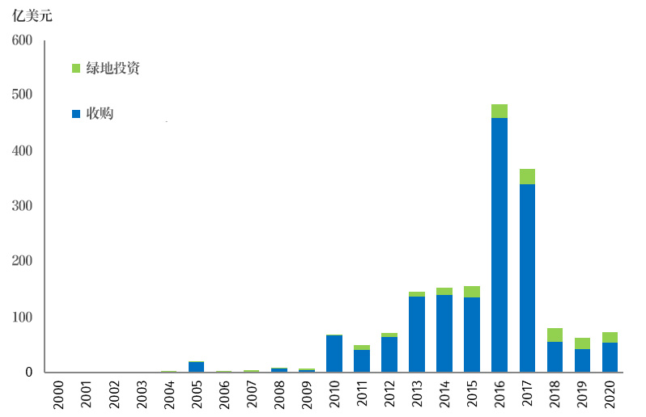

图10 2000-2020年中国对美投资金额（单位：亿美元）

资料来源：Rodium Group and National Committee on US-China Relations

（2）投资布局更为集中

相较于2016-17年的对美投资热潮，当时的产业投资只集中于少数几个产业，如房地产、交通、基础设施等。此后，中国企业在美投资布局发生重大变化，较少涉及敏感行业，如受到严格监管的半导体、航空、能源、基础设施等。与此相对，娱乐业、消费者产品和服务以及健康和生物科技近年来则受到中国投资者的追捧。具体而言，2020年中国企业对美投资额最高的是娱乐业（33亿美元），最大的一笔交易是腾讯收购环球音乐集团（UMG）10%的股份；位居其次的是消费者产品和服务（14亿美元），包括哈药集团以7.7亿美元收购美国知名保健品牌健安喜（GNC）、健合集团（H&H）以1.63亿美元收购宠物食品品牌素力高（Solid Gold Pets）等。位居第三的是健康和生物科技领域（6.25亿美元），包括康龙化成新药技术公司以1.38亿美元收购美国生物技术公司Absorption Systems等。

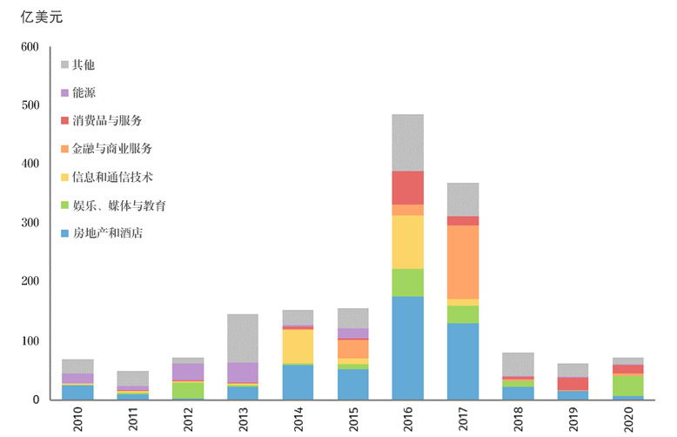

图11 2020年中国对美投资产业布局分布（单位：亿美元）

资料来源：Rodium Group and National Committee on US-China Relations

（3）美对中国投资加大审查

2020年3月，美国正式实施《外国投资风险评估现代化法案》（简称FIRRMA），赋予美国外商投资委员会（CFIUS）以外资审查更大的权限，加大对关键基础设施、关键技术和敏感个人数据等领域投资的审查力度。从CFIUS公布的最新年报看（见图12），2020年共审查交易187起，同比下降19%，较2017-2019年年均230起的高位显著下降；进入调查阶段的共有88起，占比为47%，较2017年的73%和2018年的69%明显回落，但数量的减少并不意味着该委员会的审查力度有所放松，主要原因既包括过去几年审查趋严后导致投资者更为保守谨慎，也受到疫情对全球投资流动的影响。

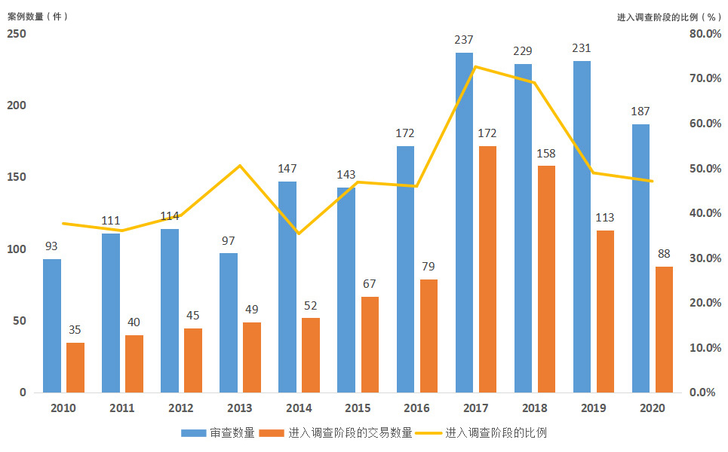

图12 2010-2020年CIFUS审查和进入调查阶段的交易数量

资料来源：根据CFIUS 2020年年报绘制

从对中国对美投资审查情况来看（见图13），2020年CIFUS对来自中国的投资审查数量为17起，较2016-2018年间显著下降。从CFIUS主要审查国的排名来看，虽然中国并非对美投资的主要来源国，但中国在2012-2018年期间一直是接受投资审查最多的国家，2019年以后则位居日本之后。从行业细分来看，金融、信息&服务业是接受审查最为密集的行业，占比分别为43%和36%。

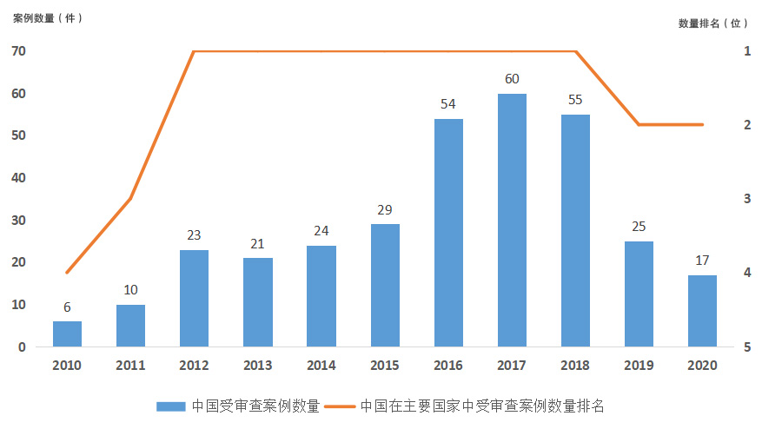

图13 2010-2020年CIFUS对中国审查案例数量和排名

资料来源：根据CFIUS 2020年年报绘制

#### 2.影响中国对美直接投资的中长期因素

中美相互投资在双边经贸关系中的重要性日益凸显，中国对美直接投资也为繁荣美国经济和就业做出了一定贡献。从中长期来看，中国对美直接投资仍将面临多重约束和挑战。

（1）中国加大境外投资管控力度

自2014年《境外投资管理办法》大幅放宽对我国企业“走出去”的限制后，中国企业在境外包括在美国掀起了多轮并购热潮，同时也存在着一些非理性的盲目跨国投资。一些中国企业对美投资中大多存在着较高杠杆和债务驱动的风险，如复星国际收购美国保险公司Ironshore、万达集团收购美国知名连锁院线AMC等。虽然高杠杆可以在短期内回收大量资金，但长期看存在着较高的市场风险。因此，随着政府逐步强化对境外投资的限制和监管措施，导致近年来国内投资者对外投资意愿明显降低。尽管从2020年下半年开始，中国实现了贸易盈余和外资流入的大幅增长，但是监管层依然没有放松对个人和家庭资本流出的严格管制。考虑到大部分境外投资须通过国有银行汇出，对外投资额自2017年起基本稳定在每季度300-350亿美元。此外，对一些特殊行业加强监管，如近期对国内科技巨头的反垄断调查，也将对这些企业赴美投资产生影响。

（2）美国进一步收紧对美投资审查

2017年成立的美国外国投资委员会虽然由财政部牵头，但构成上涉及11个部门和5个观察员，其设立的出发点依然是维护传统国家安全，并对外商投资可能对美国造成的现实威胁做出反应，现已成为中国企业赴美投资的最主要障碍之一。实际上，FIRRMA的出台也在一定程度上赋予了CFIUS在实质权利和程序上更为广泛的实施空间，且更为明确地对来自中国的投资进行限定，如对影响美国领先技术和国际竞争力的产业进行投资限制甚至禁止投资。此外，美国其他政府部门也相继加大对中国企业在美投资并购的审查。例如，2018年，美国司法部启动“中国行动计划”，要求94个地区的司法部门至少每年要提起1-2起针对中国企业并购的诉讼[[24]]；2020年，美国商务部公布所谓“与军方有关联”的中国企业实体清单，限制其赴美投资和购买美国产品与服务。以“国家安全”为由，借助外资安全审查制度改革，将审查动机和手段泛化和政治化，将成为美国政府长期用以限制中国企业赴美投资的重要方式。

（3）拉拢盟友引发外资审查连锁反应

拜登政府上任后，其与前任特朗普政府的显著区别在于强调“与我们的盟友和伙伴保持步调一致”，即通过联合盟友主导构建“反华包围圈”。这种“围堵”在针对中国境外投资并购中表现得尤为明显，如根据FIRRMA法案，CFIUS应与盟国的外资审查监管机构建立信息交流分享机制，对可能威胁美国及盟国国家安全的境外投资，特别是来自中国的投资，采取统一行动。近两年受到疫情冲击的影响，一些国家纷纷收缩部分关键行业的产业链供应链，对外资并购保持高度警惕，担心中国投资者会利用本国企业的经营困难“趁火打劫”，进而威胁其国家安全和战略性产业安全。受美国收紧外资安全审查影响，2020年3月，欧盟出台《有关外商直接投资和资本自由流动、保护欧盟战略性资产收购指南》，该指南旨在针对疫情下防范外国投资者收购欧盟的战略性资产，从而避免因疫情造成一些关键技术和资产的损失，且重点关注医疗相关产业的并购等。此外，包括德国、澳大利亚、印度等国也在美国强化外资审查的连锁反应下，纷纷出台针对外资的限制措施，使得我国未来对美乃至全球投资面临更为复杂的局面。

#### 3.中国对美直接投资趋势预判

从短期看，中美摩擦导致的政策风险将导致中国对美投资保持在低位，中国企业赴美投资热情有所减弱；但从长期来看，中美市场仍具有巨大的互补性，扩大对美直接投资的必要性依然存在。

（1）美国经济已进入复苏周期

尽管受到新冠疫情重创，但是美国经济已经渡过最艰难时期，总产出已经恢复至疫情前水平。根据经合组织（OECD）2021年9月公布的最新预测显示[[25]]，预计2021年美国经济增长率将达到6.0%，高于欧元区（5.3%）和全球平均水平（5.7%），2022年预计将达到3.9%，高于疫情前2019年2.3%的经济增速。为了加速提振经济，2021年3月底，拜登政府宣布了高达2.34万亿美元的新一轮财政刺激计划，包含基建和加税两部分，其中，基建计划主要涵盖传统基建、新能源基建和医疗护理基建三部分，占比分别为37%、25%和17%；企业加税计划则将把企业所得税提高至28%，而前任特朗普政府曾将这一比例从35%降至21%。从外资流入情况来看，疫情暴发前，美国一直是全球最大的外资流入国，每年吸引的FDI占全球FDI总量的近五分之一。2020年，美国接受的FDI流量约为1340亿美元，较前一年的2460亿美元缩水近一半[[26]]。但是，作为全球最大的发达经济体，面对巨大的财政刺激规模和市场体量，使美国依然成为全球对外资最有吸引力的市场之一。

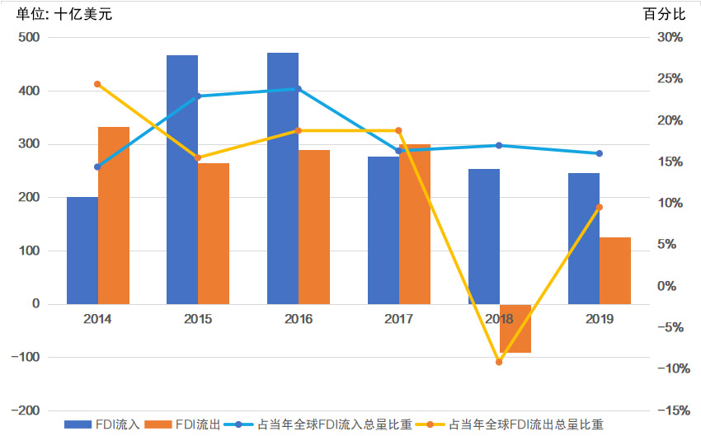

图14 2014-2019年美国FDI流入和流出情况

资料来源：联合国贸发会议，2020年世界投资报告

（2）中美关系回暖前景可期

自2018年特朗普政府挑起中美贸易争端，意图以高关税打压中国出口贸易，但从实际效果来看，2018-2020年，美国对华贸易逆差不仅未能缩减，规模还有所扩大。其中，2020年中美双边货物贸易总额约为4.06万亿元，同比增长8.8%；同年，中国前三大贸易伙伴分别为为东盟、欧盟和美国，美中贸易额占中国外贸总额的比重为12.6%，而中国凭借农产品和石油贸易超过欧盟，跃升为美国第一大贸易伙伴。拜登政府上台后，尽管将中国视为主要战略竞争对手已经成为美国朝野共识，但相较前任总统特朗普激进且难以预测的政策选择，拜登团队在对华问题上显然更为务实、理性，既要在经济、科技等核心利益上向中国“强硬施压”，与中国开展全方位激烈竞争，也要在诸如全球抗疫、气候变化等共同关切上争取中国的“务实合作”。可以预见，中美双方将在拜登政府施压、竞争、合作的总体基调下，经历一段较长时间以及一定程度上的试探、接触和磨合期。从双方经贸投资趋势来看，预计中美贸易战重燃甚至战火更旺的局面出现概率较小，但是美国仍将延续、甚至进一步强化对中国企业赴美投资的高压审查方式。例如，美国联邦通信委员会（FCC）继2020年底强制要求美国运营商拆除华为及中兴通讯现有设备后，认定华为、中兴通讯、海能达、海康威视、大华科技五家中国企业生产的部分通讯设备和服务，将对美国国家安全和公民个人隐私带来“不可接受的风险”，并要求在美国境内将其拆除。

（3）绿地投资有望再获青睐

从投资模式上看，中国对美直接投资以跨国并购和绿地投资为主。对于大额投资项目，中国企业主要通过收购或兼并现有企业和资产得以进入美国市场，如2010-2018年间，中国对美直接投资总额约为1406亿美元，其中，跨国并购额约为1308亿美元，占比高达93%。相比之下，虽然绿地投资的交易数量多，但由于普遍投资规模较小，在对美直接投资总量中占比较低，同期投资总量仅为98亿美元。但随着美国政府不断加大对中国企业赴美并购的审查力度，从2017年开始，中国对美投资中跨国并购的降幅远超绿地投资。可以预见，虽然美国主流行业和协会多次对美国政府实施的对华高关税政策表示不满，但正如美国贸易代表凯瑟琳·泰所说，“没有一个谈判者会放弃谈判筹码”，因此，拜登政府不会轻易或在短期内取消关税。中国企业如希望绕过关税壁垒投资于美国制造业，必将会带动对美绿地投资的反弹。

#### 4.促进中资企业对美投资策略重点

（1）推动双边投资协定谈判

自特朗普政府上任以来，中美双边投资协定谈判（简称“BIT”）一直停滞不前，双方宣称在有关国有企业、投资和与东道国争端解决机制（ISDS）、知识产权保护等方面存在较大分歧。尽管中美贸易摩擦在短时期内尚未展现和解意向，但从长远和共同经济利益的考量出发，在拜登政府任内重启BIT谈判的可能性依然存在。当前，虽然中欧投资协定审议遭遇重大挫折，但最终获得通过的可能性依然存在较大概率。因此，为了保护我在美投资者的经济利益，应考虑继续推进中美投资协定谈判，在磋商中要求美方明确“国家安全”的内涵外延，对有可能危及国家安全的情形进行列举和说明。中国政府应协同各方利益集团，抓住适当机遇推动谈判重启，通过建立新的双边投资规则，为我国企业在美投资营造良好投资和舆论环境。

（2）适时采取审查反制措施

长期以来，与美国自成体系且日臻严密的国家安全审查制度相比，我国仍缺乏健全的国家安全审查法律法规体系。特别是在中国企业受到美审查机构的不公平对待时，我国难以采取对等的反制措施。2020年底，国家发改委、商务部联合发布了《外商投资安全审查办法》，该法案以《外商投资法》《国家安全法》为主要法律依据，对外商投资安全审查机构的设置、审查范围、申报机制等做出了较为全面系统的规定，填补了我国在该领域的实操空白。在此基础上，应进一步完善在外资国家安全审查方面的法律体系，从法律层面明确审查机构的职能权限，推动在部分地区开展先行先试，统筹协调保护国家安全和促进外商投资的关系。

（3）加强企业层面风险评估

对美投资企业应高度重视投资中潜在的法律风险和监管风险，并以此重新审查企业自身的合规性。对于赴美投资企业，特别是国有企业，要根据企业性质做好投资前的充分评估，做好应对美国国家安全审查的多手准备。同时，在并购项目选择上，要尽量避开所谓安全审查和敏感行业的“红线”，提前将一些可能涉及敏感业务和技术的部分进行剥离。如确需投资如能源、航空航天、新材料等高度敏感和关键行业，需要对可能面临的潜在风险调查做好充足预案和法律上的尽职调查，将法律风险防范机制贯穿在美投资和经营全过程。

### （二）中国在欧投资风险评估

长期以来，欧盟凭借其广阔的市场规模和全球领先的科技研发实力，成为中资企业投资的重要目的地。2020年，中国对欧盟投资流量达到100.99亿美元，同比增长5.2%。2020年末，中国共在欧盟设立直接投资企业近2800家，覆盖欧盟的全部27个成员国，雇用外方员工近25万人。

#### 1.2020年中国对欧直接投资概况

**一是国企成为对欧投资主力。**2010年至2015年期间，国企占对欧投资总额的比重平均达到70%以上，这一局面的打破源自2014年出台的《境外投资管理办法》，使得更多私营企业通过备案或核准管理得以扬帆出海。到2019年，国企占全部对欧投资的比重仅为11%。受疫情影响，2020年私营企业对欧投资仅为53亿欧元，同比猛跌49%，从而使得国企占比升至18%。国企对欧的投资领域主要集中在交通、能源和基础设施领域，如中国三峡集团以2.29亿欧元增持葡萄牙电力集团（EDP）股份；中铁建以2.42亿欧元入股西班牙Aldesa建筑集团，以及中车株洲以4400万欧元收购德国福斯罗机车（Vossloh Locomotives）。

**二是对欧投资布局更加均衡。**相较于此前中国对欧投资70%以上集中在消费者产品和服务、信息通信（ICT）等领域，2020年中国对欧投资的行业分布更加均衡。其中，交通、建筑和基础设施领域约占对欧投资总额的四分之一，最大一笔交易来自于从事物流地产行业的普洛斯（GLP）公司，以10亿欧元收购嘉民集团（Goodman Group）在波兰、斯洛伐克、匈牙利、捷克共和国的工厂和仓库，其中仅对波兰的投资就接近8亿欧元。ICT行业依然是中国企业对欧投资的热点，约占全部投资额的18%，如华为在英国和匈牙利设立研发中心，字节跳动在爱尔兰设立抖音（TikTok）在欧洲的第一个数据中心等。此外，对欧洲电子行业的投资方兴未艾。环旭电子以3.95亿欧元收购法国Asteelflash公司，江苏日盈以1.71亿欧元收购德国汽车注塑零部件生产厂商EMS公司。

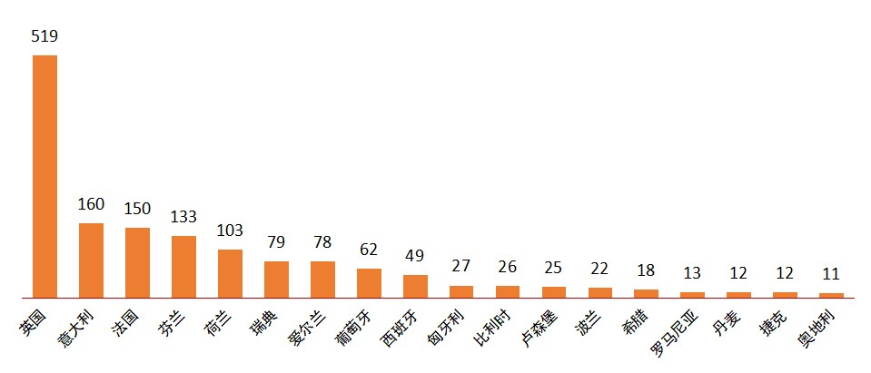

图15 2000-2020年中国对欧盟27国和英国累计完成投资（单位：亿欧元）

资料来源：根据相关资料绘制

**三是面临欧盟更为严格审查。**2020年10月，意图强化外资审查力度的欧盟外商直接投资审查条例开始正式实施。该条例明确规定了欧盟委员会与成员国之间在国家审查程序中的“合作机制”，即尽管欧盟成员国对外资并购虽拥有最终决定权，但必须“最大限度地考虑”欧委会的意见，特别是涉及关键基础设施、关键技术和军民两用技术、能源、原材料和粮食供应以及敏感信息和媒体。2020年1月，德国政府也宣布将扩大对高技术领域，包括人工智能、半导体、自动驾驶和航空航天等领域的投资审查。从短期来看，新的投资审查条例无疑会对我对欧投资产生负面影响，尤其是对涉及战略领域的并购，并显著增加投资的不确定性，甚至在交易结束后相当长时间内仍将持续。

#### 2.影响中国对欧直接投资的中长期因素

从当前中欧投资博弈来看，欧盟正视图从多边、双边、单边三个层面制定对华政策措施：从多边层面来看，欧盟加强与美国和其他发达国家的协同，在国际贸易与数字规则制定、国际组织改革等方面加大对华施压；从双边层面来看，中欧投资协定仍将被视为双边投资贸易和经济关系的核心，虽然欧盟有最终批准协定的动机，但势必受制于欧洲政治格局的变化以及美欧关系的复苏程度；从单边层面来看，欧盟积极制定可由其自主实施的应对中国的单边政策工具箱，以维护其核心价值观。具体体现为：

**一是欧盟强化对华政策工具箱。**除了实施外资审查条例，欧盟委员会还于2021年5月发布了针对“扭曲内部市场的外国政府补贴”的条例建议稿，旨在赋予欧盟新的法律工具，以应对来自外国政府的补贴以及有可能对单一市场造成的扭曲。该草案的规制对象是接受外国政府补贴并在欧盟市场从事经济活动的企业。如果该草案于2022年底立项完成，届时中国企业在欧盟开展投资并购，将可能同时面临三类申报义务，即针对政府补贴的申报、欧盟或其成员国层面的反垄断申报，以及欧盟成员国层面的外资审查申报。这无疑将大大增加中国企业对欧投资的交易时间、成本和不确定性。此外，一些欧洲议会议员还在力推“国际采购工具（IPI）”，即对那些不开放本国公共采购市场的第三国投标方，也应被排除在欧盟公共招标之外。这一被指为中国量身打造的工具，将使中国企业有可能被排除在欧盟每年高达2万亿欧元的公共采购市场之外。

**二是中欧投资协定前景尚不明朗。**中欧投资协定关乎中欧经贸关系的长远发展，也事关中国企业赴欧投资的信心。从目前欧委会和欧洲议会对该协定的认知来看，一是认为协定并非欧盟赠予中国的经济大礼，而是要帮助欧洲公司扩大在华市场利益。这种利益诉求是否会促进中欧达成务实解决方案，以缓解当前的紧张关系，主要取决于疫情影响下欧洲经济的复苏进程。二是认为协定的达成符合欧洲战略自主的开放政策。一方面，欧盟认为协定的批准可以使欧盟与其盟国，特别是已与中国达成第一阶段贸易协议的美国，在对华经贸关系上处于某种平等地位，这对于奉行战略自主的欧盟来讲至关重要。另一方面，欧盟希望通过协定向内部对其对华战略持怀疑态度的政治派别表明，相比于美国挥舞“大棒”下达成的贸易协议，其与中国接触的方式更为成功和有效，因为中国同意就公平竞争规则、可持续发展等长期悬而未决的问题做出积极承诺，而这是其他国家从未实现过的目标。由此可见，难以达成中欧投资协定都会影响到中欧双方真正的互利互惠，消磨公众对中国在欧投资的宽容度。特别是随着欧盟将注意力从投资问题转向南海和台湾问题，中欧之间的政治紧张局势有可能进一步恶化。经验显示，与外资审查条例相比，中欧政治关系的全面恶化有可能导致中国对欧投资大幅下降，反作用中国资本涌入美国。因此，中欧关系能否改善将成为影响中国继续在欧投资的关键风险点之一。

**三是重视数据保护问题及其影响。**欧盟议会于2018年5月制定了《通用数据保护条例》，并在2年过渡期满后正式生效，旨在促进数据流通的同时加强对个人数据的有效保护，为欧洲用户创造更为安全的个人数据传输与存储保护。该条例的出台也有助于欧盟为本地企业营造良好法律环境，推动欧盟向一体化“数字市场”迈进。但是，条例的出台也显著增加了企业在数据保护、传输及隐私保护上的成本支出，一旦违规将受到最高为2000万欧元的处罚。目前来看，许多中国在欧投资企业尚不能达到条例的合规性要求，包括华为、中兴通讯、小米在内的通讯类、互联网及金融类企业仍需要更多数据上的支持与服务。此外，英国作为非欧盟成员国，于2020年7月在风险评估的基础上决定，2021年后将不再购买华为5G设备，2027年前移除所使用的的全部华为5G设备。英国的这一决定是否会在其他国家形成示范效应还有待观察，但欧盟已经谋求把5G设备列为“关键基础设施”，并通过加强对政府采购的相关规制来降低风险。

#### 3.促进中资企业对欧投资策略重点

**一是继续推进《中欧全面投资协定》。**中欧经贸关系相较于中美关系而言可博弈空间更大，不应也不会成为中美紧张局势下的战场。因此，应牢牢把握中欧经贸关系的主流，着眼大局和长远，加快推进协定的签署与实施，扩大双方投资贸易空间。特别是在中国有一定优势的数字经济、新能源、环保等领域，中方应利用谈判机遇争取中资（尤其是国有企业）在欧洲的公平竞争地位，并对等利用自身技术和资源优势，为中企对欧投资强化政策保障与确定性。尽管作为欧洲方面缔结协定最重要的推动力——德、法两国现任领导人面临换届和大选连任的压力，从而为欧盟内部的反华势力以及美国的游说提供了活动空间，但欧盟从大方向上依然寻求务实而非激烈对抗的接触方式，中欧双方在气候变化、环境保护、绿色能源以及可持续发展等方面具有积极对话和合作空间，并承诺加强在吸引投资与保护环境和劳动者权益之间的合作，避免将劳工和环境标准强加于投资门槛之上，从而减少欧方利用绿色隐性壁垒将中国投资拒之门外的可能。

**二是适时完善国家境外投资扶持策略**。要结合我国当前对外投资实际，抓紧完善《企业境外投资管理办法》（国家发展和改革委员会令第11号），充分展现我国实行更高水平对外开放和解决其他国家要求“对等开放”的决心和能力，提高对境外投资监管的认识与把握。要认识到欧盟仍是全球最为开放的经济体之一，拥有庞大的市场潜力和全球领先的前沿科技研究能力，在贸易、投资、数字经济、能源、气候变化等领域双方仍存在巨大的合作潜力空间。同时，要依托行业协会等第三方机构，整合行业内和行业之间的投资贸易信息，探索建立企业对欧投资贸易风险磋商机制，提高对外投资的整体抗风险能力。

**三是中资企业提前做好投资风险评估。**随着欧盟不断丰富对华政策工具箱，陆续还会推动包括全球人权制裁制度、阻止和反制非欧盟国家贸易胁迫机制、可持续公司治理立法提案等措施，加大对中国对欧投资的限制与约束。对于中国企业而言，这意味着欧洲的投资大门虽然敞开，但是在欧洲的任何现存和未来投资都将受到越来越多的政治审查、政策监管和公众监督。拟在欧洲投资和运营的中国企业须在进入欧盟市场前做好充足的宏观政策与行业政策的尽职调查，如对于拟在2022年后在欧盟进行并购和大额公共采购项目投标的中国企业，尤要谨慎评估所涉及的特定政府基金的融资安排；对于在欧盟并购和投标较为频繁的企业，应对自身获取政府补贴的情况进行定期统计和梳理，对于重要的支持性文件和材料要做好留存和应对准备。

### （三）中国在东盟投资风险评估

随着2010年中国—东盟自由贸易区建成，双边经贸投资更加频繁紧密，投资合作规模不断扩大，东盟逐渐成为中国最主要的对外投资目的地和外商直接投资来源地之一。2020年，尽管受到新冠肺炎疫情影响，但相邻的地理位置、不断提高的消费水平、持续改善的基础设施以及广阔的市场前景使得东盟成为中国企业出海投资的首选地区之一。预计中长期东盟仍是中国最重要的贸易伙伴和投资目的地，构建完善的保障体系以及优化企业在东盟的产业链投资，将使得中国企业对东盟的直接投资风险得以控制和分散。

#### 1.2020年中国对东盟直接投资概况

（1）投资额不断上升

自2009年《中国—东盟自贸区投资协议》实施以来，中国对东盟投资呈高速增长态势。2020年，在疫情蔓延导致贸易下行压力加大的背景下，中国对东盟投资逆势增长。2020年，对东盟直接投资流量为160.63亿美元，同比增长23.3％，高于中国同期对外直接投资增速。从投资存量的空间分布来看，新加坡占到中国对东盟直接投资总存量的46.9%，其次是印度尼西亚和马来西亚等。

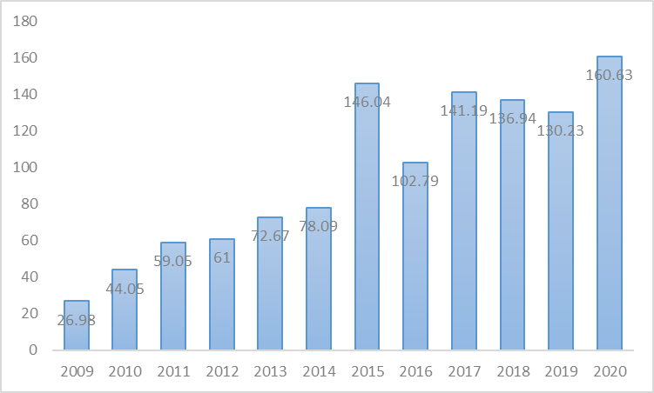

图16 2009-2020年中国对东盟FDI流量

资料来源：2020年度中国对外直接投资统计公报

（2）投资较为集中，产业分布较广

我国对东盟各国直接投资的空间布局不平衡，投资目的地较为集中。具体来说，中国对东盟直接投资超过半数都流入了如新加坡、印度尼西亚这些在东盟地区经济水平较为发达的国家，而对菲律宾、文莱等国的投资流入较少，国别分布严重不均。

从投资存量的行业分布来看，制造业是中国对东盟投资的第一大行业，占比达到25.4%；租赁和商业服务业是第二大投资行业，占比达到15.7%。但是，租赁和商业服务业的对外投资主要为后续投资服务，一般不涉及雇佣、生产等实体经济活动，只负责相关企业的重大决策、资产管理、协调管理下属各机构等活动。由于新加坡具有良好的投资环境和宽松的监管政策，此类投资主要投向新加坡。

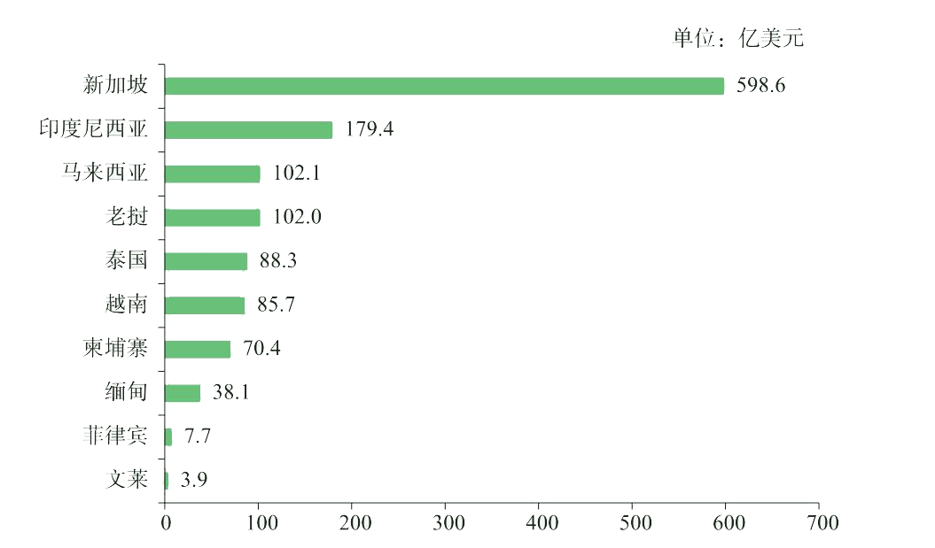

图17 2020年末中国对东盟10国直接投资存量情况

资料来源：2020年度中国对外直接投资统计公报

从投资的价值链分布来看，中国企业在东盟的直接投资以销售及其他服务和加工制造为主，两者占比超过80%，而研发类投资只占很小比重。从国别来看，中国企业对新加坡投资的价值链环节与其他东盟国家差异明显，特别是销售及其他服务、研发环节投资的比重均远远超过其他东盟国家，而加工制造环节投资的比重远低于其他东盟国家。

#### 2.影响中国对东盟直接投资的因素分析

（1）政治因素：分歧和争端对投资产生不利影响

近年来东南亚国家政治局势风波不断，日益成为潜在的投资风险因素。虽然一直倡导“搁置争议、共同开发”，但菲律宾、越南、马来西亚等与中国的南海争端始终存在。根据《中国企业国际化报告》显示，2005-2017年，对东盟投资失败案例中，政治原因导致占比超40%，审批环节、政治派别斗争等原因导致占比超10%，东道国政府更替、政治动荡等原因导致占比超20%，这些均涉及到东道国政治因素。南海主权争端问题阻碍了中国企业在东盟地区的投资和发展，给中国在该地区的投资带来不确定性因素。

与此同时，美国日益视中国为最大战略竞争对手，遏制打压力度不断强化，推动自身及其盟友与中国经济强行“脱钩”或“去中国化”。具体措施：**一是**通过推进“重返亚太”和“印太战略”，强化其东亚盟友与中国的政治安全对立，以“政治互疑”弱化“经济互利”，以安全对抗阻挠经济合作；**二是**直接诱导甚至逼迫其东亚盟友弱化对中国的经济依赖，尤其是阻挠东亚盟友国家的企业与中国企业在高科技领域（如5G）的合作，这势必对中国对东盟投资产生不利影响。

（2）经济因素：东盟经济增长的基本面仍在

东盟各国正在顽强抗疫中致力经济复苏。2021年，新加坡6月份采购经理指数（PMI）从50.7攀高至50.8；印尼制造业6月份PMI连续第8个月高于50点；菲律宾制造业6月份PMI指数则在近3个月内首次高于50点；泰国制造业6月份PMI指数从5月份的47.8升至49.5。预计2021年东盟增长将接近疫情前水平，达到4.4%，2022年可达5.1%。除缅甸外的东盟九国今年和明年均可实现正增长。

2021年1-5月，中国企业在“一带一路”沿线对55个国家非金融类直接投资的前十大国家中，有6个是东盟国家，即新加坡、印度尼西亚、越南、老挝、泰国、马来西亚。2021年上半年，中国在柬埔寨投资约20亿美元，占柬总投资额的69%，是柬埔寨最大的投资来源国。以此可见，中国对东盟投资仍具有较大空间和潜力。

（3）社会因素：新冠疫情催生新的投资方向和领域

新冠疫情的冲击让中国与欧美市场之间的经贸往来因货运与人员流动受限而下滑，东盟作为中国周边最具活力的增长区域，成为中国复工复产、经济复苏后发展红利溢出的直接受益者。中国正在积极推动形成国内国际双循环相互促进的新发展格局，“十四五”期间将继续深化改革、扩大开放，这将为东盟各国发展繁荣带来更多更大的机遇。

疫情催生了新模式、新业态，特别是数字经济的飞速发展。中国和东盟贸易中机电产品占一半以上，疫情期间电子产品贸易增长迅猛，这种势头料将长期保持。疫情过后，健康旅游产业、生物医疗产业有望成为下一个投资新风口，中国与新加坡、马来西亚、泰国等都有很大的合作潜力与空间；在线教育、在线体验式购物等领域也将涌现出大量的商机；智慧城市建设中智能交通、智能医疗等都为中国—东盟企业合作提供了新的投资机遇。

#### 3.促进中资企业对东盟投资策略重点

（1）利用RCEP协定提升投资自由化和便利化

2019年10月，中国－东盟自贸区升级《议定书》全面生效。2021年3月，中国已经率先完成RCEP的核准。随着中国、新加坡、泰国、日本先后完成RCEP批准程序，该协议将于2022年1月1日正式生效实施。其中，RCEP投资章对原“东盟10+1自由贸易协定”投资规则进行整合升级，在投资市场准入和投资保护等方面作出了全面、平衡的投资安排，实质上形成了当前亚洲地区规模最大的投资协定，有助于营造更加稳定、开放、便利的区域投资环境。

**对政府来说**，各成员国均采用负面清单模式做出承诺。对我国来说，这是首次在国际协定中纳入非服务业投资负面清单，对制造业、农业、林业、渔业、采矿业5个领域作出高水平自由化承诺，大大扩展了清单内涵，提升了投资政策透明度。要加快落实投资负面清单承诺，加强部门间协同配合，加快完成国内核准程序；推进货物贸易、服务贸易、投资、自然人移动等领域开放；推进在贸易投资自由化便利化、知识产权保护、贸易救济、电子商务、政府采购、中小企业和经济技术合作等方面实行更高标准规则。

**对企业来说**，要抓住RCEP带来的投资机遇，要仔细研究协定内容，在资金方面，投资准入相关政策的落实有助于吸引投资。利用区域累积原产地规则，合理安排生产布局，提升产品附加值；利用海关便利化协定和电子商务规则，高效促进产品跨境流动，服务东亚和东南亚市场；此外，可利用日本在RCEP下作出的高于WTO项下承诺，积极拓展日本市场等。

（2）优化中资企业在东盟优势产业布局

在后续的投资进程中，应进一步探索东盟各成员国的潜在投资增长点，有效利用当地的比较优势资源开展投资活动，合理安排对东盟各国投资的空间布局。

**一是**重点考虑对新加坡开展知识密集型、技术导向型投资；**二是**重点考虑对印度尼西亚、泰国、马来西亚开展市场导向型投资。可以通过绿地投资、跨国并购等方式将具体的生产模式落地东道国，并以此进入东盟大市场；**三是**重点考虑对越南、老挝、缅甸、柬埔寨开展产能转移型投资。东盟新四国经济发展较为落后，劳动力等生产要素成本较低，且各国政府均具有经济转型和工业化发展的现实需求，具备承接中国边际产业及富余产能转移的要素条件和现实基础。**四是**加大对东盟电力、铁路、港口等重点领域的基础设施投资。除了已进入发达国家行列的新加坡和文莱，以及相对发达的马来西亚以外，东盟其他国家的基础设施相对薄弱，吸引外资投入本国基础设施建设是最直接有效的方式。中国企业应加大对东盟国家的电力、道路（城市道路和高速公路）、高铁、港口、机场、供水等六个关键领域的基础设施投资。**五是**应注意及时获取东道国政策信息，特别是东盟各国应对新冠肺炎疫情的政策，以及海关检疫、签证、航空等方面的管制信息，加强对疫情影响的分析研判和风险评估，积极与东道国相关部门进行沟通，采取针对性措施降低风险。

（3）完善中资企业在东盟投资保障体系

**一是**完善法规制度保障中国企业在东盟的投资。比如海外投资保险制度，能有力保障合法权益，规避政治风险；**二是**在东盟有关国家设立中国商务服务中心。为当地企业提供走进中国、开发中国市场的商务咨询，协助中国企业“走出去”，避免走弯路，提高贸易、投资效率。及时向投资东盟地区的中国企业提供东盟各国实时的企业行业动态和政策变化；**三是**增强中国企业对东盟投资的各项支持力度，为中国海外投资企业提供财政补助，减免税收等优惠；**四是**构建多重合作机制，以“一带一路”建设为契机，与东盟国家签订高质量的双边投资协定，营造良好的政策支持环境；**五是**深化文化互信，开展多元文化交流合作。推进中华文化与东盟国家多元文化间的交流与沟通，为中国企业在东盟投资营造良好的文化沟通氛围；**六是**加强跟踪监测，为重点项目、关键人员出入境提供便利，防范重要投资项目因疫情而带来的一系列风险。

## 五、后疫情时代中国企业“走出去”风险应对策略

为推动后疫情时代我国企业“走出去”行稳致远，发挥对外投资对国内“双循环”格局下对外开放融合发展的促进作用，强化中资企业的风险防范和应对意识，应从风险规避、管控、缓释、共担和转移等维度做好“走出去”风险应对策略。

### （一）做好风险规避——构建以我为主的区域价值链治理体系

为了应对疫情导致的全球供应链“断链”风险，要统筹考虑欧美国家局部收缩产业链供应链、加大对我境外投资审查力度的现实，重点监测2020年综合得分在30分及以下国家，在该国中企要做好供应链和产业链上下游管理。加强与东盟及“一带一路”沿线国家的产业合作，促进区域经济开放和循环，构建以我为主的区域价值链治理体系。**一是**鼓励企业“走出去”，充分开发发展中国家的劳动力、土地和自然资源，建立契合我国市场标准的境外农林矿产资源生产基地、加工利用基地等。通过产业链上游的合作，确保我国获取基础产业资源的安全性和可靠性。**二是**结合不同产业链对要素和资源的需求，鼓励企业在东盟、“一带一路”等相关国家建立产销加工基地和园区，以我国具有比较优势的制造业产业，如钢铁、汽车、家电、高铁等为主导，形成植根国内、面向全球的产业链和供应链。**三是**鼓励高技术类企业在发达国家、创新大国以及2020年综合得分在40分国家建立研发中心、实验室、科技园区、孵化器等载体，充分利用境外创新资源和人才优势提高自身研发和技术实力。

### （二）强化风险管控——提高企业风险防范意识

对于境外投资企业而言，风险防控贯穿于从投资到经营的全过程。在投资前要全面做好市场调研、法律尽职调查等，深入掌握有可能遇到的投资审查风险及对项目可能产生的影响，充分考虑投资目的国的政治、经济、法律等风险，对投资收益进行精准测算，对资金流、汇率风险、贸易走势等易波动因素等做好提前准备。在投资过程，要注意对市场策略、投资方向、生产选址、技术应用、劳动力素质等多方面因素的考量，宣传和推广我先进技术和经营理念，树立良好品牌形象。同时，在投资和经营过程中，还要特别尊重投资目的国的公序良俗、宗教信仰、文化传承等，高度重视对当地生态环境和生物多样性的保护，主动减少对高碳、高污染项目的投资，不再新建火力发电站项目。例如，要推动中资企业按照境外项目生态环境保护有关要求开展生态环境风险防范工作，采取合理、必要措施降低或减缓投资可能产生的不良生态环境影响，制定环境事故和突发事件应急处置预案。投资项目如已对生物多样性或当地环境产生不良影响，应依法或按照国际管理做好生态环境保护和修复。受疫情影响，中国企业要在做好疫情防控工作的同时，主动担当企业的社会责任，为当地居民创造更多就业岗位，加强对接种疫苗和养成良好卫生习惯的宣传，积极寻求当地社区和主流社会的认同。

### （三）构建风险缓释——加强规划指引和政策扶持

通过经贸规划指引和政策支持，形成合理布局、协同支撑的格局，从而构建预防性、分散性和补救性的风险缓释策略和机制。**一是**要完善政策扶持体系。进一步统筹制定我国企业境外投资的总体战略、重点方向和主要措施，引导企业根据国家战略，围绕重点国家和地区、重点领域、重点项目理性开展对外投资。同时，推动企业境外投资立法进程，简化境外投资管理办法，进一步压缩审批范围和时间，适当利用财税政策等对境外投资企业进行奖励和补助。二是要完善服务促进体系。推动国家级金融机构加强对境外投资企业的支持，降低信贷门槛，合理确定还款期限和利率水平，采取包括中长期商业贷款、境外上市以及发债等多种方式，解决企业“走出去”的融资难问题。三是要完善风险防控体系。筹备组建由政府部门、信用保险企业、金融机构、法律中介机构等多方参与的国内企业境外投资风险防控服务平台，建立境外投资风险评估体系、监测评价体系、风险防控体系、应急处理体系等机制，规范企业境外经营行为，切实保障企业境外合法经营收益。

### （四）实现风险共担——形成政府协调长效机制

通过完善多边、双边经贸机制，有利于形成中方与东道国之间的政府协调长效机制，从而最大限度地保障我境外投资企业的合法利益。**一是**加快推进我与主要投资目的国的双边协定。一方面，根据形势变化，对已签署的双边投资协定（BIT）进行更新和细化，在削减投资壁垒、降低投资门槛、保护投资者利益以及争端解决机制等方面形成于我有利的条款和表述；另一方面，对于尚未达成一致或正式签订的双边协定，如中欧投资协定、中日韩自贸系协定、中国和海合会以及和以色列、挪威等的自贸协定，要加快推进磋商谈判。二是参与全球多边对话机制。2021年9月16日，中国已正式申请加入《全面与进步跨太平洋伙伴关系协定》（CPTPP），如得到批准，将有助于促进亚太地区的贸易、投资和经济增长，符合我参与区域自由贸易安排的利益。此外，要以推动投资规则多边化为目的，积极发起和参与适应新规则、新条件、新标准的多边投资谈判，推动在数字贸易、数据流通等新议题的谈判，力争在多边投资政策领域实现突破。**三是**推动第三方市场合作。第三方市场合作有助于将我国的产能潜力、发达国家的领先技术和发展中国家的切身需求高效对接，要加快与更多“一带一路”沿线国家签署第三方市场协议，推动落实已达成的第三方合作协定。同时，要协调三国政府、行业协会、企业、金融机构等力量，定期分享第三方市场合作动态和市场信息，增进相互了解和信任。

### （五）推动风险转移——嵌入跨国公司全球供应链产业链

在稳定外资流入、持续优化国内营商环境的基础上，要推动我具有制造业比较优势的企业和高新企业主动“走出去”，深度参与全球分工和价值链，在后疫情时代通过嵌入跨国公司全球供应链产业链，来转移或降低风险发生概率。**一是**加强对跨国公司运营模式、供应方式和全球布局的调研跟踪，适当引导其落户在我具备一定产业生产和配套能力的境外产业园区或经贸合作区，实现与我境外交通运输和生产项目的协同发展。**二是**积极参加跨国公司组织或相关的技术咨询、会展招商、培训交流、分销承包等活动，支持国内供应链上下游企业密切“跟随”跨国企业需求，为跨国公司的海外供应链提供保障和配套，深度嵌入其全球供应链重组格局。**三是**鼓励国内企业从仅提供产品向提供“产品+服务+技术+品牌”方向嵌入，从分销、分包向总包、联合体承包等方向迈进，积极承建和融入跨国公司的海外服务和分销网络、海外仓等，实现从加工制造向联合研发、共同设计、市场营销、品牌打造等价值链中高端延伸，显著增强服务跨国公司的供应链韧性。

## 参考文献

1. Committee on Foreign Investment In the United States(CFIUS). Annual Report to Congress Report Period:CY2020[R/OL].2021:[2021-11-01]. https://home.treasury.gov/system/files/206/CFIUS-Public-Annual-Report-CY-2020.pdf.
2. Hanemann T, Rosen D H,Witzke M,et al. Two-Way Street: 2021 Update US-China Investment Trends[R/OL]. 2021:[2021-11-01]. https://rhg.com/wp-content/uploads/2021/05/RHG_TWS-2021_Full-Report_Final.pdf.
3. OECD. OECD Economic Outlook, Interim Report September 2021: Keeping the Recovery on Track[R/OL]. Paris: OECD Publishing, 2021: (2021-09) [2021-11-01]. https://fondazionecerm.it/wp-content/uploads/2021/09/OECD-Economic-Outlook-Interim-Report-September-2021.pdf. https://doi.org/10.1787/490d4832-en.
4. UNCTAD. World Investment Report 2020: International Production Beyond the Pandemic[R/OL]. Geneva: United Nations Publication, 2020: (2020-06) [2021-11-01]. https://unctad.org/system/files/official-document/wir2020_en.pdf.
5. 陈菁泉, 王永玲. “丝绸之路经济带”沿线国国家风险评级与对策研究[J]. 经济理论与经济管理, 2020(07):73-87.
6. 陈璞, 魏本权. 基于嵌入性理论的创新驱动机制研究——以江苏省科技镇长团制度为例[J]. 国家行政学院学报, 2018(5):82-86.
7. 丛书编写组. 学习贯彻习近平新时代中国特色社会主义经济思想 做好“十四五”规划编制和发展改革工作系列之建设更高水平开放型经济新体制[M]. 中国计划出版社, 中国市场出版社, 2020.
8. 丁志帆, 孙根紧. “一带一路”背景下中国对外直接投资空间格局重塑[J]. 四川师范大学学报(社会科学版), 2016, 43(02):54-61.
9. 段小梅, 李晓春. 中国对外投资：发展历程、制约因素与升级策略[J]. 西部论坛, 2020, 30(2):109-124. DOI:10.3969/j.issn.1674-8131.2020.02.011.
10. 杜奇睿, 程都. 中国企业境外“投建营一体化”模式的主要风险及对策研究[J]. 宏观经济研究, 2020(10):32-41. DOI:10.16304/j.cnki.11-3952/f.2020.10.004.
11. 高菠阳, 刘卫东, 宋涛, 等. 社会变革和制度文化制约下的“多尺度嵌入”——以缅甸莱比塘铜矿项目为例[J]. 地理研究, 2020, 39(12):2718-2730. DOI:10.11821/dlyj020200357.
12. 高运胜, 李之旭, 王云飞. 中国对欧直接投资：结构性转变与战略性机遇[J]. 国际经贸探索, 2019, 35(9):63-79.
13. 葛顺奇, 陈江滢. 中国企业对外直接投资面对疫情危机新挑战[J]. 国际经济合作, 2020(4):21-36.
14. 国家发展改革委, 商务部. 外商投资安全审查办法[EB/OL]. (2020-12-19)[2021-11-01]. https://zfxxgk.ndrc.gov.cn/web/iteminfo.jsp?id=17561.
15. 郭敏, 李晓峰, 程健. “一带一路”建设中中国企业“走出去”面临的风险与应对措施[J]. 西北大学学报(哲学社会科学版), 2019, 49(6):88-93.
16. 国务院国资委：“十三五”时期央企海外营收超24万亿元，对外投资收益率6.7％[N/OL]. (2021-02-23)[2021-11-01]. <https://www.cnstock.com/v_news/sns_bwkx/202102/4661815.htm.>
17. 胡颖, 王思琪. 中国对“一带一路”沿线国家直接投资风险评价——基于动态因子模型的分析[J]. 山东财经大学学报, 2021, 33(02):91-100.
18. 贾英姿, 于晓, 郭昊, 等. 《欧盟外商直接投资审查框架》条例对中国的影响及应对策略[J]. 财政科学, 2019(5):147-154. DOI:10.19477/j.cnki.10-1368/f.2019.05.011.
19. 科尼尔.大震荡,大变局 2020-2025年全球趋势研究[R]，2021
20. 李丹, 董琴. 全球价值链重构与“引进来”“走出去”的再思考[J]. 中国经贸, 2019(9):63-69.
21. 李惠茹. 中国对外直接投资的政策演变与效果实证[J]. 河北大学学报(哲学社会科学版), 2019, 44(6):68-79. DOI:10.3969/j.issn.1005-6378.2019.06.00.
22. 李军. 《欧盟外资审查条例》对我国的影响及因应[J]. 国际商务研究, 2021(2):90-98. DOI:10.13680/j.cnki.ibr.2021.02.008.
23. 李芳, 陈雪. 欧盟外商投资审查新规的主要内容和对我国的影响及应对措施[J]. 国际金融, 2020(03):20-24. DOI:10.16474/j.cnki.1673-8489.2020.03.003.
24. 黎绍凯, 张广来. 我国对“一带一路”沿线国家直接投资布局与优化选择:兼顾投资动机与风险规避[J]. 经济问题探索, 2018(09):111-124.
25. 历史最差数据！2020年，新加坡GDP下滑5.8%！2021年或增长6%？[N/OL]. (2021-01-04)[2021-11-01]. <https://baijiahao.baidu.com/s?id=1687972453866108801&wfr=spider&for=pc.>
26. 李媛, 汪伟, 刘丹丹. 基于ICRG的中国海外投资国家风险评价方法[J]. 沈阳工业大学学报(社会科学版), 2015, 8(04):304-311.
27. 李志慧, 齐麟, 邓祥征, 等. 新冠肺炎疫情对我国在“一带一路”沿线国家能源投资风险的影响分析[J]. 中国科学基金, 2020, 34(06):728-739.
28. 李志展, 张之. 后疫情时代“走出去”的发展趋势[J]. 施工企业管理, 2020(10):29-30.
29. 刘海猛, 胡森林, 方恺, 等. “一带一路”沿线国家政治-经济-社会风险综合评估及防控[J]. 地理研究, 2019, 38(12):2966-2984.
30. 刘兰芬, 刘明礼. 欧盟对华经济合作中的“安全顾虑”[J]. 现代国际关系, 2020(10):27-35, 61-62.
31. 刘亮, 沈桂龙, 李昊匡. 异质性因素与中国企业跨国并购行为——基于全球价值链布局的视角[J]. 国际贸易问题, 2020(10):144-159. DOI:10.13510/j.cnki.jit.2020.10.010.
32. 孟华强, 刘振宇. 中国企业全球化阶段定位研究——基于熵权TOPSIS的分析[J]. 首都师范大学学报(社会科学版), 2020(5):65-76.
33. 孟醒, 董有德. 社会政治风险与我国企业对外直接投资的区位选择[J]. 国际贸易问题, 2015(04):106-115.
34. 乔依德, 陈竹, 范晓, 等. 中国企业海外直接投资风险识别与防范[J]. 科学发展, 2018(10):72-80.
35. 商务部：“十三五”期间对外投资存量翻一番[N/OL]. (2021-01-30)[2021-11-01]. <http://jx.people.com.cn/GB/n2/2021/0130/c186330-34556087.html.>
36. 沈兰军, 陈维哲, 刘宗珉. 中国对外直接投资的现状分析与建议研究[J]. 中国中小企业, 2020(03):102-103.
37. 宋维佳, 乔治. 建筑企业“走出去”的风险管理研究——基于国际工程承包的视角[J]. 建筑经济, 2014, 35(11):24-29.
38. 王琛. 国家风险评价指标体系对比研究[J]. 经济与管理研究, 2008(06):51-55.
39. 王娜, 陈兴鹏, 张子龙, 等. “丝绸之路经济带”贸易联系网络结构研究——基于省区尺度和国家尺度的社会网络分析[J]. 西部论坛, 2015, 25(03):55-65.
40. 王兴雷, 张治平. 新形势下中企对欧投资的挑战及应对策略[J]. 中国外资, 2020(15):88-89.
41. 王竹立. 后疫情时代，教育应如何转型？[J]. 电化教育研究, 2020(04):13-20. DOI:10.13811/j.cnki.eer.2020.04.002.
42. 武芳, 祁欣. 后疫情时代中国对外投资发展趋势研判[J]. 对外经贸实务, 2021(02):04-07. DOI:10.3969/j.issn.1003-5559.2021.02.001.
43. 习近平在推进“一带一路”建设工作座谈会上强调 总结经验坚定信心扎实推进 让“一带一路”建设造福沿线各国人民[N]. 人民日报, 2016-08-18.
44. 杨玲丽. 社会嵌入、企业声誉与海外投资经济风险治理——基于中国企业对“一带一路”沿线国家投资的研究[J]. 重庆大学学报(社会科学版), 2021, 27(02):8-22.
45. 杨理智, 张韧. “21世纪海上丝绸之路”地缘环境分析与风险区划[J]. 军事运筹与系统工程, 2016, 30(01):5-11.
46. 杨鸣, 孙玉凤. 政治风险对中国对外直接投资的影响研究[J]. 全国流通经济, 2021(02):53-56.
47. 杨挺, 陈兆源, 黄翘楚. 展望2021年中国对外直接投资趋势[J]. 国际经济合作, 2021(1):41-49.
48. 殷好好. 欧洲经济政治变化对中国企业在欧贸易投资的影响分析[J]. 对外经贸实务, 2019(11):16-19. DOI:10.3969/j.is s n.1003- 5559.2019.11.004.
49. 尹彦辉, 孙祥栋, 徐朝. 新冠肺炎疫情与宏观经济波动：基于DSGE模型的分析及启示[J]. 统计与决策, 2020, 36(07):85-90.
50. 于晓, 矫磊. “走出去”战略概述[J/OL]. (2011)[2021-11-01]. <http://qwgzyj.gqb.gov.cn/yjytt/159/1743.shtml.>
51. 张金杰. 国家风险的形成、评估及中国对策[J]. 世界经济与政治, 2008(3):58-64.
52. 张宇燕. “十四五”时期我国的外部环境及影响[N/OL]. 中国社会科学报, (2020-11-11)[2021-11-01]. <http://news.cssn.cn/zx/bwyc/202011/t20201111_5215078.shtml.>
53. 赵捷, 姜小鱼, 陈秧分. “一带一路”农业投资风险评估及其对农业“走出去”的启示[J]. 农业现代化研究, 2020, 41(04):599-607.
54. 赵平, 李雅娜. 美国政府对中国企业投资实施安全审查问题的研究[J]. 吉林工商学院学报, 2021, 37(3):20-25.
55. 赵云辉, 陶克涛, 李亚慧, 等. 中国企业对外直接投资区位选择——基于QCA方法的联动效应研究[J]. 中国工业经济, 2020(11):118-136. DOI:10.19581/j.cnki.ciejournal.2020.11.007.
56. 张斌. 新冠肺炎疫情对宏观经济的影响及财政政策的对冲效应评价分析[J]. 工业技术经济, 2020, 39(10):47-56.
57. 张栋, 许燕, 张舒媛. “一带一路”沿线主要国家投资风险识别与对策研究[J]. 东北亚论坛, 2019, 28(03):68-89, 128.
58. 张怀岭. 欧盟双轨制外资安全审查改革：理念、制度与挑战[J]. 德国研究, 2019, 34(2):69-87, 158-159.
59. 张健. 新冠疫情对欧洲的影响与中欧关系[J]. 现代国际关系, 2020(4):9-18, 51, 60.
60. 张锐连, 施国庆. “一带一路”倡议下海外投资社会风险管控研究[J]. 理论月刊, 2017(02):135-143.
61. 张政, 邱力生. 我国对外投资的国际政治经济环境评价[J]. 河南社会科学, 2017(2):51-56.
62. 中国财科院“企业成本与地方财政经济运行”外向型企业调研组. 业务量的持续增长与企业对市场稳定性担忧并存——2020年外向型企业调查报告[J]. 财政科学, 2021(2):74-84.
63. 中华人民共和国商务部. 中国对外投资合作发展报告2017[R/OL]. (2017-12-28)[2021-11-01]. <https://www.waitang.com/report/27236.html.>
64. 中华人民共和国商务部. 境外投资管理办法[EB/OL]. (2014-09-06)[2021-11-01]. http://www.mofcom.gov.cn/article/b/g/201411/20141100797769.shtml.
65. 中华人民共和国商务部, 国家统计局, 国家外汇管理局. 2019年度中国对外直接投资统计公报[R/OL]. (2020-09-16)[2021-11-01]. http://images.mofcom.gov.cn/hzs/202010/20201029172027652.pdf
66. 中华人民共和国商务部, 国家统计局, 国家外汇管理局. 2020年度中国对外直接投资统计公报[R/OL]. (2021-09-29)[2021-11-01]. <http://images.mofcom.gov.cn/hzs/202110/20211028105032459.pdf>
67. 周经, 王馗. “一带一路”倡议下东道国制度环境与中国企业“走出去” ——来自中国对外承包工程的经验证据[J]. 财经科学, 2020(3):80-91.
68. 周新辉, 李昱喆, 李富有. 新冠疫情对中小服务型企业影响评估及对策研究——基于回归算法优化模型的分析预测[J]. 经济评论, 2020(03):101-117.
69. 宗芳宇, 路江涌, 武常岐. 双边投资协定、制度环境和企业对外直接投资区位选择[J]. 经济研究, 2012, 47(05):71-82, 146.

|  |  |
| --- | --- |
| **项目组成员** | |
| 王稳凯 | 综合管理部，助理经济师 |
| 徐 航 | 综合管理部，中级经济师 |
| 杨白冰 | 综合管理部，副研究员 |

1. [] 本文根据不同语境使用对外投资、境外投资、海外投资、走出去等词，所表意均指我国对外投资。
2. [] 于晓, 矫磊. “走出去”战略概述[J/OL]. (2011)[2021-11-01]. http://qwgzyj.gqb.gov.cn/yjytt/159/1743.shtml.
3. [] 习近平在推进“一带一路”建设工作座谈会上强调 总结经验坚定信心扎实推进 让“一带一路”建设造福沿线各国人民[N]. 人民日报, 2016-08-18.
4. [] 商务部：“十三五”期间对外投资存量翻一番[N/OL]. (2021-01-30)[2021-11-01]. http://jx.people.com.cn/GB/n2/2021/0130/c186330-34556087.html.
5. [] 沈兰军, 陈维哲, 刘宗珉. 中国对外直接投资的现状分析与建议研究[J]. 中国中小企业, 2020(03):102-103.
6. [] 国务院国资委：“十三五”时期央企海外营收超24万亿元，对外投资收益率6.7％[N/OL]. (2021-02-23)[2021-11-01]. https://www.cnstock.com/v_news/sns_bwkx/202102/4661815.htm.
7. [] 武芳, 祁欣. 后疫情时代中国对外投资发展趋势研判[J]. 对外经贸实务, 2021(02):04-07.
8. []王竹立. 后疫情时代，教育应如何转型？[J]. 电化教育研究, 2020(04):13-20.
9. []李丹, 董琴. 全球价值链重构与“引进来”“走出去”的再思考[J]. 中国经贸, 2019(9):63-69.
10. [] 科尼尔.大震荡,大变局 2020-2025年全球趋势研究报告.
11. [] 陈璞, 魏本权. 基于嵌入性理论的创新驱动机制研究——以江苏省科技镇长团制度为例[J]. 国家行政学院学报, 2018(5):82-86.
12. [] 高菠阳, 刘卫东, 宋涛, 等. 社会变革和制度文化制约下的“多尺度嵌入”——以缅甸莱比塘铜矿项目为例[J]. 地理研究, 2020, 39(12):2718-2730.
13. [] 张宇燕. “十四五”时期我国的外部环境及影响[N/OL]. 中国社会科学报, (2020-11-11)[2021-11-01]. <http://news.cssn.cn/zx/bwyc/202011/t20201111_5215078.shtml.>
14. [] 跨国指数（TNI）由联合国贸发会议编制，用于衡量企业的国际化水平。以海外资产占总资产比重、海外销售额占总销售额比重、海外员工占员工总数三个值的平均数进行编制。
15. []杨挺, 陈兆源, 黄翘楚. 展望2021年中国对外直接投资趋势[J]. 国际经济合作, 2021(1):41-49.
16. [] SO策略是指依靠内部优势，利用发展机遇。
17. [] WO策略作为扭转型策略，是指利用外部机遇，弥补内部劣势。
18. [] ST策略作为多样化策略，是指发展自身优势，规避外部威胁。
19. [] WT策略是指防御型策略，是指减少内部劣势，降低外部威胁。
20. [] 国家风险是指在对外投资、贷款和贸易活动中，外国资产在东道国所面临的危险程度，是源于国别政治或经济形势变化而导致的外国暴露价值的变化，其主要特征是一种针对国外居民的国家经济主权行为，是不受国外居民控制的并导致国际商务合同无法履约的可能性风险。张金杰. 国家风险的形成、评估及中国对策[J]. 世界经济与政治, 2008(3):58-64.
21. [] WEO为国际货币基金组织World Economic Outlook Databases，https：//www.imf.org/external/pubs/ft/weo/2017/01/weodata/weoselgr.aspx；CEIC为香港环亚经济数据有限公司数据库，https：//www.ceicdata.com/zh-hans/products/global-economic-database；WDI为世界银行World Development Indicators，https：//databank.worldbank.org/data/source/world-development-indicators
22. [] WGI为世界银行World wide Governance Indicators，https：//databank.worldbank.org/data/source/worldwide-governance-indicators
23. [] 历史最差数据！2020年，新加坡GDP下滑5.8%！2021年或增长6%？[N/OL]. (2021-01-04)[2021-11-01]. <https://baijiahao.baidu.com/s?id=1687972453866108801&wfr=spider&for=pc.>
24. []赵平、李雅娜. 美国政府对中国企业投资实施安全审查问题的研究[J]. 吉林工商学院学报，2021(6):20-25.
25. [] OECD. Interim Economic Outlook. Septmeber, 2021
26. [] UNCTAD. World Investment Report 2020. June, 2021